Partnerships: de waardecreatie voor Voetbalbestuur.nl

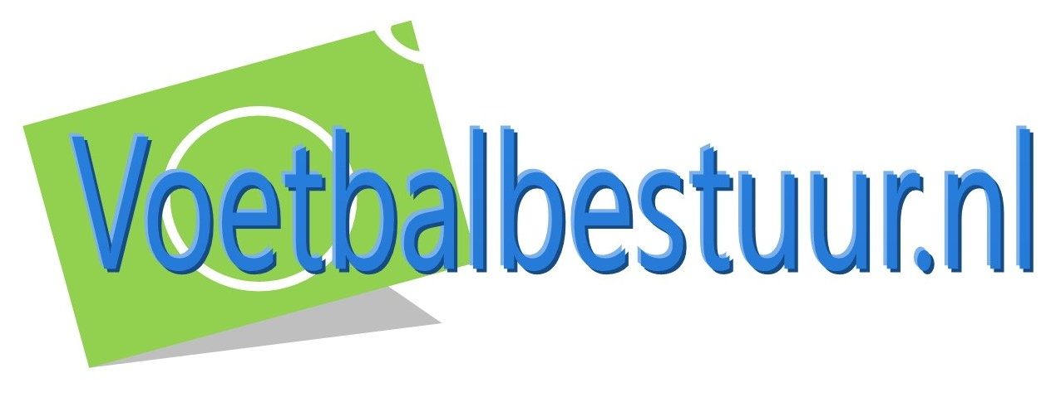

2012
Maik Verhoef
Hogeschool Utrecht
30-9-2012

Voorwoord

Deze scriptie is geschreven tijdens de afstudeerstage ter afsluiting van de studie Commerciële Economie aan de Hogeschool Utrecht. De specialisatie van de studie betreft Sport- en Entertainmentmarketing(SEM). De afstudeeropdracht omvat het schrijven van een praktijkgericht marketingplan voor de My eyes Group NV. Dit marketingplan zou My eyes in Putten handvaten moeten bieden om succesvol partnerships te werven.

Ik wil van de mogelijkheid gebruik maken om de heer H. Vermeer, bedrijfsmentor bij de My eyes Group NV, te bedanken voor het beschikbaar stellen van de stageplaats en alle hulp tijdens de werkperiode. Daarnaast wil ik ook graag de heer R. Wesseling, docent begeleider bij de Hogeschool Utrecht, bedanken voor zijn begeleiding tijdens de werkperiode. Ten slotte wil ik graag mevrouw P. Boone, tweede examinator bij de Hogeschool Utrecht, bedanken voor haar begeleiding en beoordeling.

Maik Verhoef

Putten, september 2012

Inhoudsopgave

Voorwoord 2
Inhoudsopgave 3
Management summary 6
1. Inleiding 8
2. Vraagstelling 9
2.1 Situatie schets 9
2.2 Hoofdvraag 9
2.3 Deelvragen 9
2.4 Onderzoeksmethode 9
3. Organisatie beschrijving 10
3.1 Inleiding 10
3.2 My eyes Group NV 10
3.2.1 Missie 10
3.2.2 Visie 11
3.2.3 Organisatie cultuur 11
3.2.4 Organisatie structuur 11
3.3 Voetbalbestuur.nl 12
3.3.1 Informatie 12
4. Micro analyse 13
4.1 Bedrijfsfuncties 13
4.2 Beschikbare middelen 13
4.3 Business definition 13
4.3.1 Marktpartijen 14
4.3.2 Amateurbesturen 15
4.4 Traffic 16
4.5 Prognose 17
5. Meso analyse 18
5.1 Concurrenten 18
5.1.1 Opinie besturen 19
5.2 Afnemers 19
5.3 Potentiële toetreders 20
5.4 Leveranciers 20
5.5 Substituten 20
5.5.1 KNVB Kennisdagen 20
5.5.2 www.verenigingen.nl 20
5.6 Conclusie 21
6. Macro analyse 22
6.1 Demografische factoren 22
6.2 Economische factoren 22
6.3 Sociaal culturele factoren 22
6.4 Technologische factoren 23
6.5 Ecologische factoren 23
6.6 Politieke Juridische factoren 23
6.7 Conclusie 23
7. SWOT analyse 24
8. Waardecreatie model 25
8.1 Inleiding 25
8.2 Waardecreatie 25
8.3 Model 25
9. Behoeften amateurbesturen 27
10. Sectoren marktpartijen 28
10.1 Soorten marktpartijen 28
10.2 Sectoren Nederland 28
10.3 Marktpartijen per sector 29
10.4 Onderzoeksmethode 29
10.5 Conclusie 29
11. Participatie mogelijkheden 30
11.1 Samenwerkingsvorm 30
11.2 Type verdienmodel 30
11.3 Participatie vormen 31
11.3.1 Partner Brons 31
11.3.2 Partner Zilver 32
11.3.3 Partner Goud 32
11.4 Participatie overzicht 33
12. Relevante marktpartijen 34
12.1 Inleiding 34
12.2 Selectie criteria 34
12.3 Pilot 34
12.4 Behoeften marktpartijen 34
12.5 Relevante marktpartijen per soort 35
13. Marketing en Communicatie 37
13.1 Inleiding 37
13.2 Verschillende manieren van benaderen 37
13.2.1 Telefonische benadering 37
13.2.2 Direct mail 37
13.2.3 E-mail marketing 38
13.2.4 Persoonlijk gesprek 38
13.2.5 Product/dienst presentatie 38
13.3 Crossmediale mogelijkheden 38
13.3.1 Mogelijkheden 39
13.4 Aanbeveling 39
14. Implementatie 40
14.1 Inleiding 40
14.2 Mailing opstellen 40
14.3 E-mailadressen 40
14.4 Mailing verzenden 41
14.5 Telefonische benadering 41
14.6 Bijeenkomst organiseren 42
14.7 Contracten 42
14.8 Administratie 43
14.9 Social media 43
14.10 Planning 44
15. Impressie implementatie 45
16. Financiële analyse 46
16.1 Kosten 46
16.2 Opbrengsten 46
Bijlage 48
Bijlage 1: Marktonderzoek 48
Bijlage 2: Concurrentie analyse 50
Bijlage 3: Marktonderzoek 52
Bijlage 4: Marktonderzoek 53

Management summary

Het doel van dit operationele marketingplan is om aan te geven hoe My eyes minimaal tien marktpartijen zo ver kan krijgen dat zij overgaan tot participatie in Voetbalbestuur.nl. Om marktpartijen te laten participeren in het platform dienen zij te worden geselecteerd, te worden benaderd en afspraken mee worden gemaakt. Door de uitvoering van eerdere marktonderzoeken weet My eyes dat er een bepaalde vraag is naar het platform vanuit de amateurbesturen.
My eyes is een netwerkorganisatie die zich bezighoudt met verschillende projecten. De projecten hebben allemaal eenzelfde gemeenschappelijke eigenschap: duurzaamheid. De missie van My eyes is dan ook: duurzaam samenwerken aan de wereld.
De besturen hebben de behoefte aan professionele hulp om kosten te besparen en inkomsten te vergroten. De marktpartijen hopen voordeel te kunnen behalen (vergroten omzet) of in mindere mate service te verlenen.
Om bezoekers te trekken moet er worden gezorgd voor kwalitatieve- en actuele informatie. Daarnaast is het belangrijk dat potentiële bezoekers voor het platform, op het platform worden geattendeerd en daarvoor uitgenodigd worden. Een prognose heeft uitgewezen dat er 1.831 voetbalclubs gebruik gaan maken van het platform. Door middel van een berekening is de verwachting dat het platform maandelijks 5.200 unieke bezoekers en 55.500 pageviews gaat trekken.
Er is momenteel een concurrent actief op de markt. Daarnaast zijn er een paar substituten en potentiële toetreders, maar er is een ruime markt voor het project. Er zijn genoeg kansen waar Voetbalbestuur.nl op in kan spelen, maar tegelijkertijd moet het ook rekening houden met bedreigingen als economische krimp en het KNVB platform.

De verbindingen tussen de verschillende partijen geven extra kracht aan het platform. My eyes gelooft in synergie en kan een dusdanig platform niet alleen draaiend houden, waardoor men op zoek moet naar de partnerships. Er zijn meerdere sectoren waarin marktpartijen zich bevinden die relevant zijn voor Voetbalbestuur.nl. De sector met de meeste relevante marktpartijen is de groothandel sector.

Voetbalbestuur.nl heeft drie participatie mogelijkheden ontwikkeld voor de marktpartijen. Dit geeft verschillende mogelijkheden voor marktpartijen. Mochten er marktpartijen zijn die nog niet helemaal overtuigd zijn, is het voor hen mogelijk om voor een lager bedrag te participeren.
Soorten | Investering | Aandelen |  | Jaarlijkse fee | Transactie fee
Brons | 0,00% | 0,00% | € 1.500,00 |  | 3,50%
Zilver | 2,00% | 2,00% | € 1.000,00 |  | 2,50%
Goud | 5,00% | 5,00% | € 750,00 |  | 1,50%

Marktpartijen worden geselecteerd op basis van de volgende specificaties: het hebben van online activiteiten, landelijk kunnen leveren en een regionale binding hebben met My eyes. Om marktpartijen te overtuigen om in Voetbalbestuur.nl te participeren, dienen zij benaderd te worden. My eyes kiest ervoor om dit via een mailing te doen, opgevolgd door een telefonische benadering en een bijeenkomst. Een mailing en telefonische benadering kosten relatief weinig geld en zijn duurzaam. De organisatie van een bijeenkomst kost meer geld, maar is persoonlijker.

Om het plan uit te kunnen voeren zal My eyes wederom een stagiaire moeten aannemen. Om dit plan zichzelf terug te laten verdienen zijn er negen afgesloten partnerships nodig, want met minder dan negen partnerships zal het platform het eerste jaar verlies draaien. Hieronder staan de totale kosten en de opbrengsten van de verschillende scenario’s:
Totale kosten | € 13.550,00
Worst case | € 10.595,00
Middle case | € 19.445,00
Best case | € 28.355,00

Inleiding

Ieder weekend spelen er ruim een miljoen personen in Nederland een voetbalwedstrijd tussen verschillende verenigingen. Om dit mogelijk te maken dienen de verenigingen te bestuurd worden. Door de financiële crisis zijn er veel besturen die moeite hebben gekregen met het leiding geven aan een voetbalvereniging. De inkomsten lopen terug en dit heeft geleden tot faillissementen of fusies voor diverse voetbalverenigingen. Veel besturen bestaan uit vrijwilligers die vaak een gebrek aan tijd hebben om analyses te maken. Ook is het mogelijk dat zij niet beschikken over de juiste kennis en daarmee wordt het moeilijk om beleid te kunnen voeren in tijden van crisis.
Na aanleiding van deze ontwikkeling is binnen de My eyes Group NV het idee ontstaan om een digitaal platform te ontwikkelen om professionele hulp te bieden voor vraagstukken die spelen binnen de verenigingen. Het doel van dit operationele marketingplan is om aan te geven hoe My eyes tenminste tien marktpartijen zo ver kan krijgen dat zij gaan participeren in Voetbalbestuur.nl. In dit rapport worden er keuzes gemaakt om de vraagstelling te beantwoorden en worden de methodes weergegeven die daarvoor nodig worden geacht.
Het platform gaat de naam Voetbalbestuur.nl dragen. Het project bevindt zich momenteel in de conceptfase. Intern binnen My eyes is men bedrijvig met de ontwikkeling van het platform. Door het afnemen van interviews wordt getracht de juiste content (betekenisvolle informatie) samen te stellen.
In de volgende hoofdstukken komen de volgende onderwerpen aan de orde:
- Organisatie beschrijving
- Micro analyse
- Meso analyse
- Macro analyse
- SWOT analyse
- Waarde creatie model
- Beantwoording deelvragen
- Implementatie

2. Vraagstelling

2.1 Situatie schets
De onderneming waar ik mijn afstudeerstage heb gelopen heet My eyes. De My eyes Group NV is een netwerkbedrijf dat zich bezighoudt met allerlei unieke projecten in verschillende sectoren. De meeste projecten voert zij uit voor opdrachtgevers (bedrijfsleven en overheid), maar ontwikkelt zelf ook concepten. Zo is My eyes een paar jaar geleden op het idee gekomen om een online platform op te zetten voor de professionele ondersteuning van besturen van amateurvoetbalclubs. Uit onderzoek is gebleken dat er behoefte is aan dit platform en dat het haalbaar is. Dit onderzoek kunt u terugvinden in de bijlage.

Mijn afstudeeropdracht voor My eyes omvat het schrijven van een businessplan voor het te ontwikkelen online platform: Voetbalbestuur.nl. Deze afstudeeropdracht bevat veel productaanbod ontwikkeling, waardoor ik mij bij het schrijven van mijn scriptie nadrukkelijk richt op het sluiten van partnerships met marktpartijen. Deze partnerships zijn nodig om het platform te voorzien van zinvolle informatie en om economisch rendement te behalen. Daarom is het de uitdaging voor My eyes ervoor te zorgen dat er zoveel mogelijk marktpartijen een partnership aangaan met het platform.

2.2 Hoofdvraag
“Hoe kan My eyes ervoor zorgen dat er voor 1 maart 2013 met tien marktpartijen een partnership gesloten wordt, met voor voetbalbesturen een relevant aanbod en welke een financiële rendementsbijdrage leveren voor het online platform: Voetbalbestuur.nl?”

2.3 Deelvragen
- “Wat vinden besturen relevant voor het platform Voetbalbestuur.nl?”
- “In welke sectoren moet My eyes op zoek gaan naar relevante marktpartijen voor Voetbalbestuur.nl?”
- “Wat zijn de potentiële relevante marktpartijen voor Voetbalbestuur.nl?”
- “Wat is voor My eyes de beste manier om potentiële marktpartijen te benaderen voor een partnership?“
- “Welke financiële afspraken moeten met de partners gemaakt worden om een verdienmodel voor Voetbalbestuur.nl mogelijk te maken?”

2.4 Onderzoeksmethode
De bevindingen in dit marketingplan worden door de uitvoering van deskresearch en fieldresearch samengesteld. De uitvoering van deskresearch bestaat uit het analyseren van literatuur en bronnen op het internet. De uitvoering van fieldresearch bestaat uit interviews onder ervaringsdeskundigen en besturen. Verkregen informatie uit literatuur of vanaf het internet wordt samengevat in documenten. Interviews met besturen en marktpartijen worden genotuleerd en vervolgens in documenten samengevat. Ten slotte wordt er ook eerder marktonderzoek geanalyseerd.

3. Organisatie beschrijving

3.1 Inleiding
Allereerst wordt de organisatie beschreven die het initiatief heeft genomen om het project te gaan opstarten. Vervolgens wordt er in dit hoofdstuk de achterliggende gedachte achter het project Voetbalbestuur.nl beschreven. In de micro analyse worden de organisatie en het project verder geanalyseerd.

3.2 My eyes Group NV
My eyes is een netwerkorganisatie die zich bezighoudt met verschillende projecten. Deze projecten variëren van het beheer van natuurgebieden, tot maatschappelijk onderzoek in gemeentes. Hoewel de projecten onderling veel van elkaar verschillen, hebben ze toch een raakvlak. De projecten hebben allemaal dezelfde gemeenschappelijke eigenschap: duurzaamheid. My eyes zet zich in voor duurzaamheid in de breedste zin van het woord.

My eyes bestaat momenteel uit twaalf zelfstandige ondernemers die binnen My eyes samenwerken. Deze ondernemers hebben ieder hun eigen specialisaties, waardoor er een breed en gevarieerd team staat. De ondernemers binnen My eyes leveren producten, diensten en adviezen. Een voorbeeld van een product is het opzetten van een online community. Een voorbeeld van een dienst is het geven van een workshop aan ondernemers. Daarnaast geven de ondernemers adviezen aan organisaties op allerlei niveaus, zowel op persoonlijk als zakelijk gebied.

My eyes is opgericht in 2005 en sinds half 2006 actief op de markt. Het kantoor van de organisatie staat in het buitengebied van de gemeente Putten. Het kantoor bevat meerdere flexplekken en vergaderruimtes voor de ondernemers. De ondernemers komen niet allemaal uit de regio, zodat het voorkomt dat zij sommige dagen vanuit huis kunnen werken.

My eyes is een Business to Business organisatie die projecten uitvoert voor haar opdrachtgevers. Een voorbeeld van een project is “zuivelNatuur”. De marketing voor My eyes wordt gedaan door de directeur. Daarnaast heeft iedere ondernemer zijn of haar eigen verantwoordelijkheid voor het binnenhalen van projecten.

3.2.1 Missie
My eyes heeft zichzelf als doel gesteld om duurzaam samen te werken met de wereld. Het samenwerken met eenzelfde doel voor ogen is van essentieel belang voor de organisatie. Dit doel is om duurzaam om te gaan met de wereld. Daarnaast wil de organisatie zoveel mogelijk ondernemers hebben die daarbij hun persoonlijke- en de organisatiedoelstellingen realiseren.

3.2.2 Visie
“My eyes gelooft dat mensen zichzelf ontwikkelen en groeien wanneer zij samenwerken. Door te laten zien waar je staat en door jezelf open te stellen voor anderen, kun je echt in verbinding komen met een ander. Hierdoor ontstaat er transparantie. Door te delen met een ander, zullen beide partijen duurzaam groeien.”

3.2.3 Organisatie cultuur
Allereerst wordt er beoordeeld of de cultuur binnen My eyes formeel of informeel is. De ondernemers binnen My eyes hechten veel waarde aan het zichzelf kunnen zijn op de werkvloer. De meeste ondernemers hebben in het verleden in het bedrijfsleven gewerkt en daar hebben ze altijd volgens de “regels” gefunctioneerd. Bij My eyes zijn er geen voorgeschreven regels, wat als prettig wordt ervaren. De ondernemers hoeven niet in pak en hoeven ook niet gladgeschoren naar kantoor te komen. Daaruit kan worden geconcludeerd dat er een informele cultuur heerst binnen My eyes.

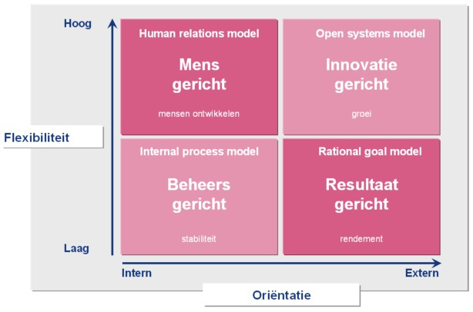
Daarnaast wordt er beoordeeld waar de cultuur op gericht is. De cultuur binnen My eyes kan het best worden getypeerd als een combinatie van een mensgerichte cultuur en innovatiegerichte cultuur (model van Harrison 1972). Harrison geeft aan dat in de mensgerichte cultuur het individu op de voorgrond staat, iedereen zijn eigen verantwoordelijkheid heeft en het belangrijk is dat personen zich ontwikkelen. Bij de innovatie gerichte cultuur staat de stimulering van nieuwe producten, diensten en concepten hoog in het vaandel. Deze beiden punten van Harrison’ zijn van toepassing binnen de cultuur van My eyes.

Er wordt binnen My eyes gewerkt op basis van wederzijds vertrouwen. Daardoor zijn er ook geen gedragscodes opgesteld voor de ondernemers. Het is wel van belang dat de externe handelingen professionaliteit uit stralen, maar dit is bij iedere organisatie een vereiste.

3.2.4 Organisatie structuur
Er zijn veel verschillende soorten organisatie structuren. De organisatie structuur van My eyes kan het best worden omschreven als de organische organisatie (Vijf structuren van Henry Mintzberg 1983). De organische organisatie omvat als kenmerken dat het gaat om een jonge organisatie, welke zich begeeft zich in een dynamische omgeving, omvat weinig hiërarchische lagen en het een team is dat goed samen kan werken. Deze bovenstaande punten zijn van toepassing bij My eyes.

3.3 Voetbalbestuur.nl
Voetbalbestuur.nl is een idee van de My eyes Group NV. Het idee is in 2009 bedacht door Henk Vermeer. De achterliggende gedachte achter Voetbalbestuur.nl is om amateurbesturen te helpen bij het dagelijkse bestuur van de voetbalvereniging. In de ogen van My eyes zijn de hulpmogelijkheden voor amateurbesturen momenteel te gering.
Amateurbesturen kunnen vraagstukken plaatsen op dit platform. Daarnaast kunnen besturen eigen ervaringen delen met andere besturen. Vervolgens wil men vanuit My eyes marktpartijen betrekken bij dit platform. Het doel hiervan is om een ontmoetingsplek te creëren en te faciliteren om zo amateurbesturen met marktpartijen in contact te laten komen.
De relevante marktpartijen voor Voetbalbestuur.nl moeten producten/diensten aanbieden die gerelateerd zijn aan het besturen van verenigingen. Hierbij moet men denken aan zaken als kunstgras, verlichting, trainingsfaciliteiten, kantine inkoop etc.

3.3.1 Informatie
De amateurbesturen hebben de behoefte aan antwoorden op vraagstukken die voor hen van toepassing zijn. Uit marktonderzoek is gebleken welke vraagstukken er spelen bij de amateurbesturen. De meest voorkomende vraagstukken zijn vrijwilligersproblematiek, sponsoringbeleid, accommodatiebeheer en jeugdopleiding. De informatie die Voetbalbestuur.nl gaat bevatten, zal hulp en oplossingen moeten bieden voor de amateurbesturen.
My eyes is momenteel de informatie voor Voetbalbestuur.nl zelf aan het ontwikkelen. De organisatie doet dit met behulp van amateurbesturen. My eyes heeft de afgelopen maanden interviews afgenomen bij amateurbesturen van diverse verenigingen. De interviews zijn onder andere afgenomen bij de besturen van de verenigingen: v.v. Ijsselmeervogels, SDC Putten, Zwart Wit’63, VVOG Harderwijk, FC Horst en v.v. Hierden.
Tijdens deze interviews zijn oplossingen voor de meest voorkomende vraagstukken ter sprake gekomen. My eyes gebruikt de goede ideeën van amateurbesturen om de informatie te produceren. Deze vorm van informatie ontwikkeling wordt ook wel het ‘best practices model’ genoemd.

4. Micro analyse
Bij de formulering van het marketingplan voor het project: Voetbalbestuur.nl is het van belang om rekening te houden met de interne mogelijkheden en beperkingen. In dit hoofdstuk wordt er gekeken naar de beschikbare bedrijfsfuncties en beschikbare middelen binnen My eyes. Ten slotte wordt de business definition vastgesteld voor het platform.

4.1 Bedrijfsfuncties
Volgens Verhage vallen hier de verschillende afdelingen binnen de organisatie onder. Door de structuur van My eyes is het onmogelijk om verschillende afdelingen te analyseren. Wel is het mogelijk om de aanwezige ervaring bij de ondernemers te benoemen. My eyes heeft kennis van en ervaring met onder andere: duurzaamheid, leiden van projecten, leiden van processen, informatie uitwisseling, persoonlijke coaching, ICT ondersteuning, ecologie, microbiologie, agrifood en marketing.

De organisatie heeft beperkte ervaring met een project in de voetbalsector. Dit kan gezien worden als een zwakte. Daarentegen heeft My eyes wel ervaring met communities opzetten en internet platformen te faciliteren. De organisatie heeft dit in andere sectoren al succesvol toegepast zoals in de paardenhouderij en de tuinbouwsector. Dit kan worden gezien als sterkte.

4.2 Beschikbare middelen
My eyes heeft geen out-of-pocket financiële middelen tot haar beschikking voor het project voor amateurbesturen. Dit kan gezien worden als een zwakte, maar My eyes kan er wel uren in steken en een stagevergoeding bekostigen. De organisatie wil door middel van partnerships met marktpartijen het online platform financieren. Het is mogelijk dat bepaalde marktpartijen niet willen samenwerken met Voetbalbestuur.nl en dat kan worden gezien als een bedreiging.

De organisatie heeft jarenlange ervaring op technisch gebied met het ontwikkelen en produceren van nieuwe online platformen. Ze zorgen er voor dat het gebruiksvriendelijk is en dat alles op één pagina te vinden is. Dit zijn sterke punten.

4.3 Business definition
Om de business definition van het project inzichtelijk te maken, wordt het beschreven met behulp van Abell. Het Abell model is een hulpmiddel om de markt te definiëren. Het model bevat drie dimensies: afnemersbehoeften, marktgroepen en technologieën. De afnemersbehoeften geven de behoeften weer van de gebruikers. De marktgroepen geven aan wie de doelgroep is. De technologieën geven de wijze waarmee de behoeftes worden vervuld weer.
Bij de business definition worden alleen de modellen voor Voetbalbestuur.nl beschreven, omdat het niet relevant is om de overige projecten van My eyes hier te beschrijven. Door het feit dat het marketingplan voor Voetbalbestuur.nl zich op twee verschillende soorten afnemers richt, worden er ook twee verschillende Abell modellen gemaakt. Rustenburg geeft aan dat bij teveel verschillende soorten gebruikers het model beter kan worden opgesplitst, wat hier het geval is.

4.3.1 Marktpartijen
Hieronder bevindt zich het model dat gericht is op de marktpartijen als gebruikers.

Abell model
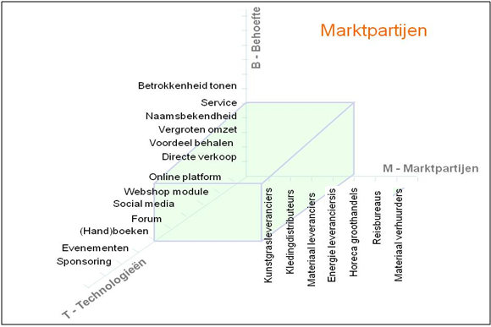

Toelichting model
De meeste relevante behoeftes, marktpartijen en technologieën staan dicht bij het raakpunt van de verschillende assen. De business scope (de lichtblauwe kubus) geeft aan welke BMT combinaties er van toepassing zijn.

Na aanleiding van een kleine steekproef bij de markpartijen zijn de behoeften van de marktpartijen zichtbaar geworden. Deze steekproef wordt later ook nog vermeldt (hoofdstuk 11.4). De meeste marktpartijen zullen de behoeften hebben om voordeel te behalen, omzet en directe verkopen te genereren.

Er zijn ook (grotere) marktpartijen die andere behoeftes hebben, zoals: betrokkenheid tonen en extra service verlenen aan de eindgebruiker. Het platform beschikt over een webshop formule waarmee producten en diensten kunnen worden afgenomen bij marktpartijen. Deze voorzien in de behoeftes: directe verkoop, omzet en voordeel behalen. Door middel van social media en een forum worden de behoeftes: betrokkenheid tonen en service verlenen voorzien. De marktpartijen die de meeste toegevoegde waarde aan het platform geven, staan dicht bij het raakpunt.

4.3.2 Amateurbesturen
Hieronder bevindt zich het model dat gericht is op de amateurbesturen als gebruikers.

Abell model
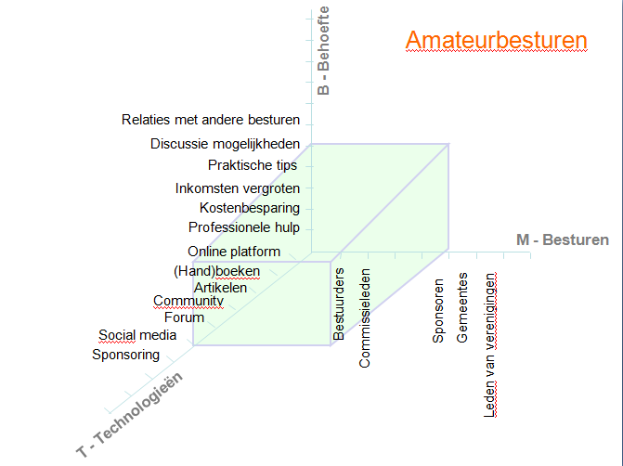

Toelichting model
Uit onderzoek is gebleken wat de behoeftes zijn van de amateurbesturen. De besturen hebben de primaire behoefte om kosten te besparen, inkomsten te vergroten en praktische tips te ontvangen. Deze drie behoeftes vormen samen een groot deel van de professionele hulp. De laatste behoefte is de discussiemogelijkheid met andere besturen. Bovenstaande behoeftes vallen allen binnen de business scope. De relaties met andere besturen vormen een secundaire behoefte en vallen daardoor buiten de business scope.

Het platform is primair gericht op de afnemersgroep: amateurbesturen. Daarnaast bestaan er binnen verenigingen ook diverse commissies. Commissies maken geen onderdeel uit van het bestuur en richten zich vooral op specifieke taken.
Een sponsorcommissie (verantwoordelijk voor de in- en uitloop van sponsoren) en een kascommissie(verantwoordelijk voor de geldstromen binnen een vereniging) zijn voorbeelden van dergelijke commissies. Bovenstaande behoeftes vallen binnen de business scope. De sponsoren, gemeentes en leden van verenigingen behoren tot de secundaire afnemersgroep en vallen hiermee buiten de business scope, omdat zij geen eindgebruikers zijn van het platform. Deze groepen kunnen individueel geen producten/diensten afnemen op het platform, maar wel degelijk een rol spelen in het aankoopproces van amateurbesturen.

Ten slotte zijn de primaire technologieën om behoeftes te vervullen: de (hand)boeken, de artikelen (cases), de community en het forum. De (hand)boeken en de artikelen vormen samen de digitale content. De community en het forum vormen samen het interactieve gedeelte van het platform. Hier kunnen amateurbesturen ervaringen delen en discussiëren met een ieder. Alle bovenstaande technologieën vormen samen het online platform en vallen allen binnen de business scope. De social media en de sponsoring van het platform zijn secundaire technologieën. Daardoor vallen zij buiten de business scope.

4.4 Traffic
Om voor traffic (lees: bezoekers) op het platform te zorgen, wordt er een tweeledig beleid opgesteld. Enerzijds is het beleid gericht op kwalitatieve- en actuele informatie. Anderzijds is het beleid gericht om bezoekers op het platform te attenderen en uit te nodigen.
Informatie
Het is van belang dat er zo veel mogelijk inhoudelijke informatie op het platform beschikbaar wordt gesteld. Er dienen actuele artikelen op het platform te worden geplaatst. Daarnaast is het belangrijk dat er persberichten worden verspreidt wanneer er nieuwe informatie beschikbaar is. Ten slotte is zoekmachine optimalisatie (Google SEO) een middel om ervoor te zorgen dat de juiste woorden worden gebruikt op het platform. Dit vergroot de vindbaarheid van het platform.
Uitnodigen
Er zijn meerdere mogelijkheden om in contact te komen met potentiële bezoekers. My eyes beschikt over een mailinglijst met alle mailadressen van de amateurbesturen in Nederland. Via dit kanaal kunnen de besturen worden geattendeerd op het bestaan van het platform, kunnen er nieuwsbrieven worden verstuurd en bestuurders uitgenodigd worden voor social media.

4.5 Prognose
Uit marktonderzoek is gebleken dat 69,33% van de respondenten heeft aangegeven gebruik te maken van het platform. In september 2012 zijn er 2.641 amateurvoetbalclubs in Nederland. Met deze gegevens is het mogelijk om het aantal clubs te berekenen dat heeft aangegeven om gebruik te maken van het platform. Dat is 69,33% van 2.641 = 1.831 voetbalclubs.
Daarnaast is er informatie over de bezoekersaantallen van het KNVB platform opgevraagd bij de concurrent. De KNVB geeft aan dat het bestuurdersplatform maandelijks 7.500 unieke bezoekers en 80.000 pageviews realiseert.
Het aantal unieke bezoekers bij de KNVB gedeeld door het aantal clubs (7.500/2.641) = ongeveer 3 (2,84) personen per club het bestuurdersplatform bezoeken. Wanneer we de geschatte voetbalclubs voor Voetbalbestuur.nl (1.831) maal het aantal personen per club dat een bestuurdersplatform bezoekt (2,84) doen, dan zou dat betekenen dat Voetbalbestuur.nl maandelijks 5.200 unieke bezoekers realiseert. Hier wordt er vanuit gegaan dat alle voetbalclubs momenteel het bestuurdersplatform van de KNVB bezoeken.
Ten slotte is het zo dat 7.500 unieke bezoekers voor 80.000 pageviews zorgen. Het aantal van 7.500 bezoekers, bezoekt individueel 10,66 pages per maand (80.000/7.500). Het verwachte aantal maandelijkse pageviews voor Voetbalbestuur.nl komt daarmee te liggen op een aantal van 55.500 (5.200 x 10,66).

5. Meso analyse
In dit hoofdstuk wordt er gebruik gemaakt van het 5 krachten model van Porter. Er wordt binnen dit model gekeken naar de afnemers, de concurrenten, de potentiële toetreders, de leveranciers en de substituten binnen de markt waarin het platform actief zal worden.
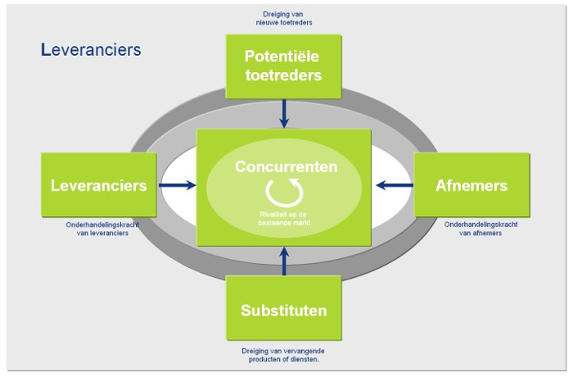

5.1 Concurrenten
Online onderzoek heeft uitgewezen dat er momenteel één concurrent actief is op de markt die Voetbalbestuur.nl wil gaan betreden. De aanbieder van dit platform is de Koninklijke Nederlandse Voetbal Bond (KNVB). De huidige marktvorm kan worden omschreven als een monopolie, omdat er slechts één aanbieder is.

Het platform van de KNVB staat op internet onder de naam: bestuurders.voetbal.nl.
Dit platform is uitvoerig bestudeerd in een concurrentie analyse en de bevindingen daaruit worden hieronder weergegeven.

De KNVB geniet in de Nederlandse voetbalwereld veruit de meeste naamsbekendheid. De amateurbesturen zullen dus eerder hulp zoeken bij het KNVB platform dan het platform Voetbalbestuur.nl en dit geldt als een bedreiging.

Het platform bevat veel informatie waar bestuurders wat aan kunnen hebben tijdens de dagelijkse leiding van de voetbalvereniging. De hoeveelheid informatie is uitgebreid en dit kan als een bedreiging worden gezien voor Voetbalbestuur.nl. Alleen uit de analyse is gebleken dat de meeste pagina’s en artikelen individueel niet uitgebreid genoeg zijn en weinig diepgang bevatten. Het KNVB platform benoemt wel alle vraagstukken, maar houdt het erg algemeen.
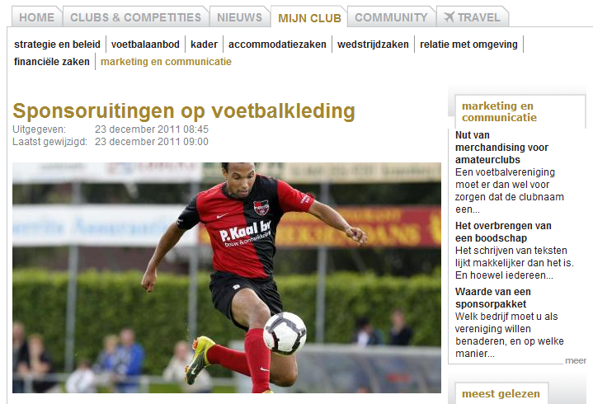
Daarnaast richt het KNVB platform zich vooral op problemen en zaken die het bestuur van een vereniging moet regelen ten opzichte van de bond. Dit geldt voor alle pagina’s en artikelen. Ten slotte werkt het KNVB platform niet samen met andere marktpartijen, behalve met de eigen sponsoren. Deze sponsoren worden niet betrokken bij de informatie op het platform van de KNVB.

5.1.1 Opinie besturen
Na de concurrentie analyse van My eyes zijn de besturen gevraagd naar hun eigen bevindingen over het bestuurdersplatform van de KNVB. De besturen van de volgende verenigingen zijn ondervraagd: SDC Putten, Zwart Wit’63, VVOG Harderwijk, FC Horst en v.v. Hierden. 3 besturen geven aan dat zij regelmatig het platform bezoeken. 2 besturen geven aan dat zij weinig gebruik maken van het platform. Deze besturen vinden dat de informatie op het platform hen niet (voldoende) ondersteund bij het besturen van de vereniging. De 3 besturen die regelmatig het platform bezoeken, doen dit met het motief om kennis op te doen over vraagstukken die spelen binnen de vereniging. 2 besturen geven aan dat zij af en toe kennis vergaren om vraagstukken op te lossen. 1 bestuur geeft aan dat zij vaak voor niets het platform bezoeken.

5.2 Afnemers
De afnemers van Voetbalbestuur.nl zijn enerzijds de amateurbesturen en anderzijds de marktpartijen. Het is van belang om kennis te hebben van de wensen van de afnemers.

De amateurbesturen bestaan uit bestuursleden en commissieleden van de verenigingen. Zij hebben behoefte aan professionele hulp, kostenbesparende tips en praktische tips(vermeld in hoofdstuk 4). Het platform kan hen in die behoefte voorzien door professionele hulp te bieden en er daarmee voor te zorgen dat de verenigingen kosten besparen en met praktische tips in staat zijn om de vereniging professioneler te leiden.

De marktpartijen bestaan uit alle partijen waarmee een voetbalvereniging in aanraking kan komen. Voetbalbestuur.nl richt zich op de partijen die op nationale schaal haar producten/diensten afleveren. Hierbij kan men denken aan kunstgrasleveranciers, sportkledingdistributeurs, materiaal leveranciers, horeca groothandels en energie leveranciers. De organisatie wil ervoor zorgen dat met deze partijen partnerships worden afgesloten om samen te werken aan het platform. Hier wordt vanaf hoofdstuk 9 met meer diepgang op ingegaan.

5.3 Potentiële toetreders
Door de huidige mogelijkheden op het internet, is de markt laagdrempelig geworden. Enerzijds is dit een voordeel voor My eyes, omdat het relatief weinig kosten met zich mee brengt. Anderzijds is het een bedreiging voor My eyes, omdat hierdoor de dreiging van potentiële toetreders op het internet toeneemt. HAWE Media & Advies is bijvoorbeeld een potentiële toetreder: www.deverenigingsite.nl. HAWE is gespecialiseerd in een aantal thema’s, waaronder ‘het verenigingsleven’. HAWE heeft soortgelijk onderzoek als My eyes uitgevoerd in 2010. HAWE wil zich gaan richten gemeenschappelijke problemen bij de voetbalverenigingen en wil dit gaan doen in het gebied Noord-Nederland. De laatste keer dat men gecommuniceerd heeft op de site was in januari 2010. Het is de vraag of zij daadwerkelijk de markt nog gaan betreden.

5.4 Leveranciers
Doordat My eyes zelf een groot deel van het platform produceert en bijhoudt, ligt de macht niet bij de leveranciers. Er wordt tijdens de opzet van het platform wel samengewerkt met een ICT onderneming, genaamd: IDAS BV. IDAS heeft meerdere projecten voor My eyes gefaciliteerd (wil de onderlinge relatie goed houden met My eyes). IDAS heeft hier veel baat bij, omdat zij in de toekomst nog veel projecten voor My eyes willen faciliteren. De macht van IDAS is daarmee gering.

5.5 Substituten
Online deskresearch heeft uitgewezen dat er twee substituten aanwezig zijn op de markt. Zij hebben elk hun eigen manier(online en offline)om met het platform te concurreren. Deze substituten zijn: de KNVB kennisdagen en www.verenigingen.nl.

5.5.1 KNVB Kennisdagen
De KNVB organiseert jaarlijks kennisdagen voor de amateurbesturen. Deze kennisdagen vinden per district plaats in een stadion van een betaald voetbal organisatie. Amateurbesturen kunnen gratis aan deze dagen deelnemen. Op deze kennisdagen worden vijf relevante vraagstukken behandeld waarbij besturen kennis kunnen opdoen. De kennisoverdracht vindt plaats in de vorm van workshops. De dag wordt afgesloten met een buffet en een competitiewedstrijd uit de Eredivisie.

5.5.2 www.verenigingen.nl
De website www.verenigingen.nl richt zich op alle verenigingen en stichtingen. De site informatie bevat artikelen, tips en trucs, checklists, tools, telefonisch advies etc. De site richt zich vooral op de algemene onderdelen waar elke vereniging of stichting mee te maken heeft, maar bevat niet erg veel diepgang. Wanneer besturen hier gebruik van willen maken, moeten zij lid worden en een jaarlijkse vergoeding van 48 euro betalen.

5.6 Conclusie
Het bestuurdersplatform van de KNVB is momenteel de enige concurrent. Dit platform heeft een grote naamsbekendheid en bevat veel informatie. Er is ruimte voor een nieuw platform. De afnemers van het nieuwe platform zijn de amateurbesturen en marktpartijen. Deze afnemersgroepen zullen moeten gaan zorgen voor de activiteit op het platform en hebben veel invloed op het mogelijke succes van het platform. Er bestaan potentiële toetreders, maar de kans is zeer gering dat zij op korte termijn de markt gaan betreden.
De macht van de leverancier is gering, omdat het een jarenlange relatie van de initiatiefnemer betreft. Er zijn substituten op de markt aanwezig. Echter voorzien deze enkel gedeeltelijk in de bestaande behoeftes van de afnemers.

6. Macro analyse
Om de macro factoren te beschrijven wordt er gebruik gemaakt van de DESTEP analyse. De analyse geeft niet beheersbare factoren aan die een rol kunnen spelen binnen de maatschappij. Alle factoren worden per kopje beschreven.

6.1 Demografische factoren
Voetbalbestuur.nl heeft de ambitie om een landelijk platform te worden. Het platform richt zich op alle amateurvoetbalclubs in Nederland. Nederland telde in het seizoen 2010/2011 3.257 amateur voetbalverenigingen. De KNVB verwacht door de fusies in bepaalde provincies zoals Gelderland en Brabant dat het aantal voetbalclubs de komende jaren zal dalen. Dit is een gevolg van vergrijzing en bevolkingskrimpingen. In september 2012 zijn er 2.641 amateurvoetbalclubs in Nederland. De afgelopen jaren is het aantal clubs dus gedaald.

In Nederland wordt voetbalsport voornamelijk beoefend door mannen. Ongeveer negentig procent van het totaal aantal leden heeft het mannelijk geslacht. Het afgelopen jaar heeft er zich een stijgende lijn voorgedaan in het vrouwenvoetbal. Steeds meer vrouwen gaan voetballen en het aantal vrouwen teams groeit. De aandacht en mogelijkheden voor vrouwenvoetbal zijn gering. Het is een kans om hier op in te spelen.

6.2 Economische factoren
Door de wispelturige economie in Nederland is het voor verenigingen steeds moeilijker om nieuwe sponsoren binnen te halen. Doordat het bedrijfsleven bedachtzaam om gaat met haar uitgaven worden de sponsorinkomsten bij de verenigingen minder. Besturen hebben moeite om de begroting rond te krijgen. Dit is een van de redenen voor de afname van verenigingen.

Doordat verenigingen momenteel weinig te besteden hebben, zullen zij minder snel gebruik maken van professionele hulp waar kosten aan verbonden zijn. Het is een kans om bepaalde delen van het platform gratis toegankelijk te maken, zodat besturen wel worden aangetrokken tot het platform. De marktpartijen hebben hier evengoed last van en dit vormt een bedreiging voor de financiering van Voetbalbestuur.nl.

6.3 Sociaal culturele factoren
Binnen de Nederlandse samenleving is voetbal volkssport nummer één. De sport wordt het meest beoefend en het heeft ook de meeste verenigingen. De sport wordt het meest besproken op de werkvloer.
Wanneer het Nederlandse voetbal internationaal goed presteert, werkt dit sociaal en economisch positief door op de samenleving. Ten slotte heeft dit ook een positief effect op het ledenaantal van de KNVB.

6.4 Technologische factoren
Door de huidige ontwikkelingen is het opzetten van een platform laagdrempelig geworden. Er zijn veel (gratis) tools beschikbaar op het internet, waardoor platformen gebruiksvriendelijker zijn geworden. Door deze tools is het mogelijk om alle relevante informatie op een pagina overzichtelijk weer te geven.

Er wordt in de huidige tijd veel gebruik gemaakt van internet en het overgrote deel van de mensen kent de basishandelingen van een computer. Het gros van de besturen kunnen het platform vinden en gebruiken. De kans bestaat dat binnen een bestuur veel mensen zitten die niet met internet c.q. een platform over weg kunnen. Het is voor deze mensen onmogelijk om gebruik te maken van het platform en dit kan gezien worden als een bedreiging.

6.5 Ecologische factoren
Doordat het platform zich online bevindt, heeft het milieu weinig invloed op het platform. Wel is het zo dat er de afgelopen jaren in Nederland een trend is opgekomen in de vorm van bewuster omgaan met het milieu. Deze trend wordt steeds meer overgenomen door ondernemingen, verenigingen en stichtingen. Alternatieven om beter met het milieu om te gaan, worden erg gewaardeerd door de maatschappij.

6.6 Politieke Juridische factoren
De wetgeving voor privacy op het internet is sinds januari 2012 aangepast door de Europese Unie. Deze wet beschermd de persoonlijke gegevens van burgers binnen de EU. De wet is aangepast, omdat het internetgebruik de afgelopen decennia dusdanig is gegroeid, waardoor de wet niet meer geheel voldeed. De belangrijkste veranderingen zijn: makkelijkere toegang tot privégegevens, het recht om vergeten te worden en bedrijven moeten zich aan EU-regels houden m.b.t. persoonsgegevens.

6.7 Conclusie
De afgelopen jaren is het aantal voetbalclubs gedaald. Dit heeft te maken met de vergrijzing en een economisch mindere tijd t.o.v. voorgaande jaren. Het aantal vrouwelijke leden groeit bij de voetbalbond en dit is een kans. De recente matige prestaties van het Nederlandse Elftal zorgen niet voor een boost in het ledenaantal. De toenemende technische mogelijkheden zorgen ervoor dat het platform gebruiksvriendelijk en volgens de vernieuwde privacy regels kan worden ingericht.

7. SWOT analyse
Hieronder is de SWOT analyse te vinden. Alle sterktes, zwaktes, kansen en bedreiging uit de vorige hoofdstukken worden hierin gecombineerd en samengevat. De tabel geeft deze samenvatting weer.

SWOT Analyse
Sterke punten | Zwakke punten
- My eyes heeft veel ervaring met het opzetten van communities en netwerken.  - My eyes beschikt over een groot netwerk aan partners, waar potentiële marktpartijen voor Voetbalbestuur.nl onder vallen.  - Het online platform wordt snel en gebruiksvriendelijk in de omgang.  - Een forum zorgt voor blijvende activiteit op het platform. | - My eyes geniet geen landelijke naamsbekendheid.  - My eyes bezit geen out-of-pocket financiële middelen die in het project kunnen worden geïnvesteerd.  - My eyes heeft beperkte ervaring met projecten in de voetbalsector  - Als de verenigingen niet worden bereikt, kan dit zorgen voor inactiviteit van het platform.
Kansen | Bedreigingen
- Veel interesse in Voetbalbestuur.nl en behoefte aan discussie en samenwerking met verenigingen.  - Voetbalbestuur.nl kan informatie beschikbaar stellen met meer diepgang en praktische toepasbaarheid dan de KNVB momenteel doet.  - Voetbalbestuur.nl richten op andere problemen/vraagstukken die niets te maken hebben met de voetbalbond.  - Delen van het platform gratis toegankelijk maken, zorgt voor meer activiteit op het platform.  - Vrouwenvoetbal kan als uitbreiding worden gebruikt. | - Een grote concurrent (KNVB- platform), wat een grotere naamsbekendheid heeft en beschikt over veel informatie.  - Marktpartijen en besturen kunnen het besluit nemen om geen gebruik te maken van Voetbalbestuur.nl.  - Door hoge kosten kunnen marktpartijen afzien van een partnership.  - Doordat de drempel voor de markt laag is, is de dreiging van potentiële toetreders hoog (HAWE).  - Besturen die niet van de “computergeneratie” zijn, zouden het platform niet kunnen vinden.

8. Waardecreatie model

8.1 Inleiding
De interne- en externe analyse zijn in de vorige hoofdstukken beschreven. Na dit hoofdstuk zal de vraagstelling beantwoordt worden. Eerst wordt het waardecreatie model voor Voetbalbestuur.nl weergegeven. Dit model wordt weergegeven, omdat dit model duidelijk weergeeft waar de verschillende belangengroepen elkaar sterker maken.

8.2 Waardecreatie
Om duidelijk weer te geven wat de organisatie My eyes definieert als waardecreatie, wordt het woord in tweeën gesplitst. Waarde als zelfstandig naamwoord heeft de betekenis als een bezit of ruilmiddel. Creatie als zelfstandig naamwoord is iets wat door iemand gemaakt is. Er zijn veel soorten waardes die men kan onderscheiden. Deze verschillende waardes zijn onder andere voor Voetbalbestuur.nl: verkoopwaarde, emotionele waarde, economische waarde, toegevoegde waarde, kennis waarde etc.
De organisatie hecht veel waarde aan de waardecreatie door de inzet van meerdere partijen, omdat My eyes gelooft in de volgende gedachte: ‘wanneer men samenwerkt aan een project en daar individueel waarde aan toevoegt, zal het project in waarde vermeerderen’.

8.3 Model
Het waardecreatie model op de volgende bladzijde is een zelfstandig ontwikkeld model door de My eyes Group NV. Het is mede gebaseerd op het ‘value streams model’ van Mahadevan.

Waardecreatie model
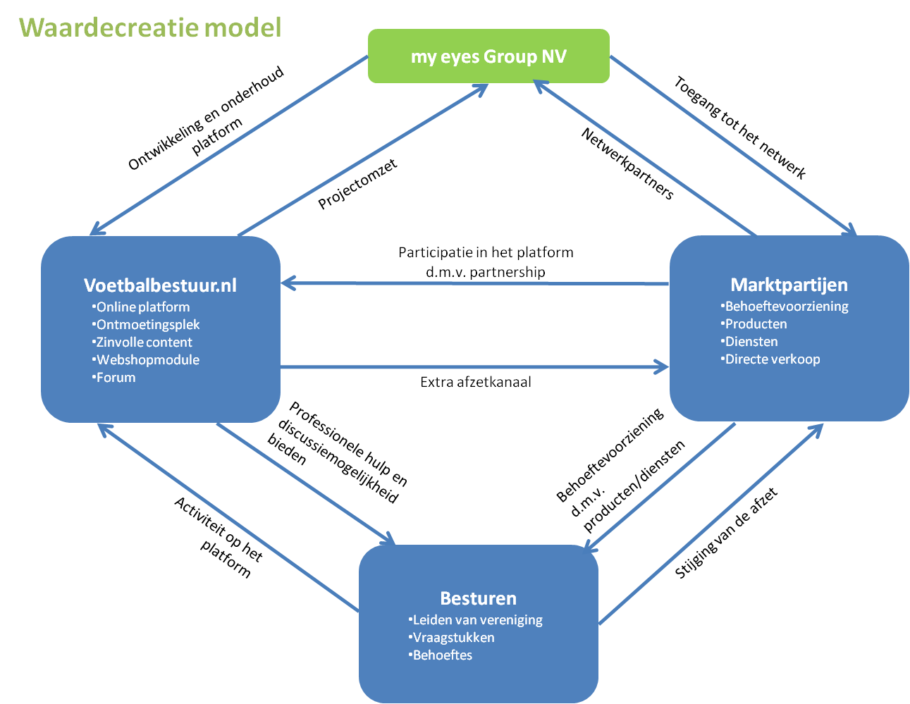
Toelichting model
Het bovenstaande waarde creatie model bestaat uit de volgende belanghebbenden: My eyes, het platform, de amateurbesturen en de marktpartijen. My eyes gelooft in waarde creatie wanneer partijen samenwerken aan projecten. Het is mogelijk om een platform op te richten alleen voor besturen, maar My eyes geeft dit project meer kans van slagen wanneer er samen wordt gewerkt met meerdere marktpartijen.
Het model geeft aan waar de partijen elkaar kunnen versterken. In het model wordt door middel van het gebruik van “pijlen” aangegeven, waar partijen elkaar in behoeftes kunnen voorzien. Voorbeeld 1: Besturen hebben de taak om een vereniging te leiden en kunnen daar professionele hulp en ervaringen bij gebruiken. Het platform voorziet in deze behoefte. Voorbeeld 2: Anderzijds heeft het platform de behoefte aan de nodige activiteit op de site. De besturen die gebruik maken van de site voorzien in deze behoefte. Door middel van de twee bovenstaande voorbeelden is getracht duidelijk te maken dat de partijen elkaar in de individuele behoeftes kunnen voorzien en elkaar daarmee sterker maken. Er zijn ongetwijfeld nog meer waardes die de partijen individueel aan het project toevoegen, maar om het overzichtelijk te houden is ervoor gekozen om alleen de belangrijkste waardetoevoegingen in dit model weer te geven.

9. Behoeften amateurbesturen

My eyes heeft in januari 2011 een marktonderzoek uitgevoerd bij de amateurbesturen van voetbalverenigingen in Nederland. Aan dit marktonderzoek hebben 300 respondenten meegewerkt. De onderstaande behoeften komen voort uit dit marktonderzoek.
De besturen geven aan dat zij een platform met professionele hulp zullen raadplegen wanneer zij op zoek zijn naar antwoorden op vraagstukken. 55% van de besturen heeft in het verleden al gebruik gemaakt van professionele hulp. Daarnaast geeft 74% van de besturen aan dat zij de behoefte hebben om ervaringen te delen en te discussiëren met andere besturen.
De meest voorkomende vraagstukken binnen de verenigingen zijn: jeugdopleiding, sponsorkleding beleid, accommodatiebeheer, vrijwilligersproblematiek en organiseren bestuur. 58% van de besturen geven aan dat er continu vraagstukken zijn binnen de vereniging. 87% van de besturen geven aan dat er zaken zijn binnen de vereniging die beter zouden kunnen worden georganiseerd.
Een percentage van 61% van de besturen werken momenteel al samen met andere partijen, zoals: overheden, scholen, kinderopvang etc. Het meest wordt er samengewerkt met andere sportverenigingen.
34% van de besturen vindt het eigen bestuur niet professioneel. 56% vindt het eigen bestuur semi professioneel. Hieruit kan worden geconcludeerd dat besturen op zoek zijn naar methodes om het bestuur professioneler te maken.
30% heeft in het verleden nog geen gebruik gemaakt van professionele hulp, maar wil wel gebruik gaan maken van een Voetbalbestuur.nl. 45% van de besturen dat in het verleden wel gebruik heeft gemaakt van professionele hulp, heeft aangegeven gebruik te gaan maken van Voetbalbestuur.nl.

10. Sectoren marktpartijen
In dit hoofdstuk wordt de volgende onderzoeksvraag beantwoordt: “In welke sectoren moet My eyes op zoek gaan naar relevante marktpartijen voor Voetbalbestuur.nl?” Om dit weer te geven, worden eerst de soorten marktpartijen en verschillende sectoren benoemd. Vervolgens wordt er per sector onderzocht wat voor marktpartijen hier onder vallen.

10.1 Soorten marktpartijen
In het Abell model in hoofdstuk 4 stonden deze al gedeeltelijk beschreven. Hieronder staan de soorten marktpartijen, waarmee een vereniging zaken doet c.q. kan doen en relevant zijn voor Voetbalbestuur.nl. Door de afname van interviews bij meerdere amateurbesturen zijn deze soorten marktpartijen geverifieerd:
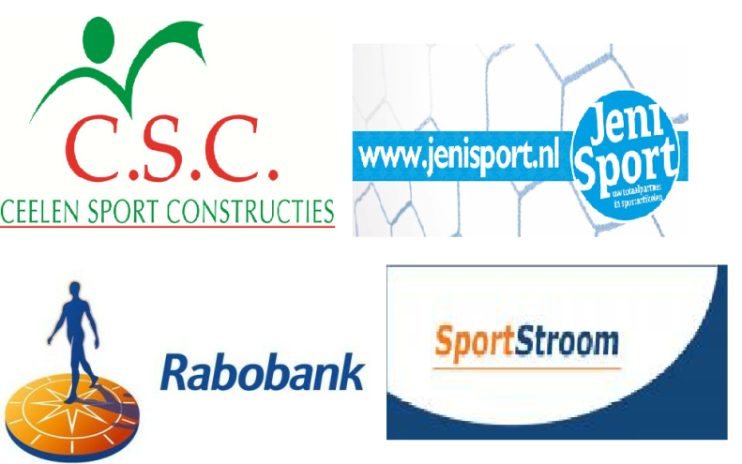
- Kunstgrasleveranciers
- Kledingdistributeurs
- Materiaal leveranciers
- Materiaal verhuurders
- Energie leveranciers
- Horeca groothandels
- Vervoersbedrijven
- Banken
- Advies bureaus
- Bouw bedrijven

10.2 Sectoren Nederland
Er zijn veel unieke wijzen om alle marktpartijen in sectoren op te delen. Er is gekozen om de indeling van regiobedrijf.nl aan te houden. Deze website geeft alle sectoren, branches en bedrijven in Nederland accuraat weer. Hieronder een tabel met alle sectoren in Nederland:
Sectoren in Nederland
Landbouw, bosbouw en visserij | Productie en distributie van elektriciteit en aardgas | Logies-, maaltijd- en drankverstrekking
Vervoer en opslag | Financiële instellingen | Groot- en detailhandels
Informatie en communicatie | Winning en distributie van (afval)water | Verhuur van roerende goederen
Industrie | Winning van delfstoffen | Bouwnijverheid
Handel in onroerend goed | Zakelijke dienstverlening | Overheidsinstellingen
Onderwijs | Gezondheidszorg | Cultuur, sport en recreatie
Overige dienstverlening

10.3 Marktpartijen per sector
Hieronder staat weergegeven in welke sector de marktpartijen behoren:
Marktpartij | Bijbehorende sector
Kunstgrasleveranciers | Industrie
Kledingdistributeurs | Groot- detailhandels
Materiaal leveranciers | Groot- detailhandels
Materiaal verhuurders | Verhuur van roerend goed
Energie leveranciers | Productie van elektriciteit
Horeca groothandels | Groot- detailhandels
Vervoersbedrijven | Vervoer en opslag
Banken | Financiële instellingen
Advies bureaus | Zakelijke dienstverlening
Bouw bedrijven | Bouwnijverheid

10.4 Onderzoeksmethode
Deze bevindingen zijn tot stand gekomen door de uitvoering deskresearch. De analyse van de bron op het internet (www.regiobedrijf.nl) heeft de bovenstaande resultaten opgeleverd.

10.5 Conclusie
De meeste sectoren hebben maar één soort marktpartij. Echter de sector Groot- detailhandels heeft drie verschillende soorten marktpartijen en is daarmee de sector waar My eyes zich het meest op moet gaan richten. Van de overige sectoren zijn Industrie, Verhuur van roerend goed, Financiële instellingen en Zakelijke dienstverlening de grootste sectoren in Nederland. Deze verdienen na Groot- detailhandels de meeste aandacht van My eyes.

11. Participatie mogelijkheden

11.1 Samenwerkingsvorm
Er zijn veel verschillende vormen van samenwerking te onderscheiden. Deze vormen zijn: detachering, uitbesteding, co-makership, partnership, joint venture, federatie, concern, fusie, netwerk en kenniskringen. Daarnaast is het zo dat de mate waarin men participeert per vorm kan verschillen.
My eyes geeft de voorkeur aan partnerships met marktpartijen. Een partnership houdt in dat de verantwoordelijkheid voor het tot stand komen van producten of diensten bij alle samenwerkende partijen ligt. Alle partijen hebben beslissingsrecht en moeten met elkaar beslissingen nemen. Van het uiteindelijke resultaat zijn ook al de partijen eigenaar.
My eyes gelooft in de synergie gedachte. Wanneer men dit platform opstart in samenwerking met de marktpartijen, wordt het volgens My eyes een platform met meer kwaliteit dan wanneer de onderneming het zelfstandig opzet. Dat partners meedelen in de kosten is een bijkomend voordeel, maar niet de hoofdreden om op zoek te gaan naar partnerships.

11.2 Type verdienmodel
De wijze waarop een bedrijf zijn inkomsten genereert, wordt ook wel het verdienmodel genoemd. Er zijn veel verschillende verdienmodellen, omdat er veel manieren zijn om geld te genereren. Voetbalbestuur.nl maakt gebruik van een combinatie tussen twee verschillende soorten verdienmodellen: abonnement model en reclame model. Het abonnement model houdt in dat men een bedrag betaald voor een langere periode in plaats van een dagelijkse betaling. Dit is voor de koper voordeliger omdat men dan dikwijls korting krijgt. De verkoper genereert meer inkomsten over een langere periode. Het reclame model houdt in: het aanbieden van ruimte waar bedrijven reclame kunnen maken. Deze beide modellen zijn gecombineerd van toepassing op het verdienmodel voor het project Voetbalbestuur.nl.

11.3 Participatie vormen
Er zijn veel verschillende manieren om participaties per categorie in te delen. De gemeenschappelijke factor bij (bijna) iedere participatie overeenkomst is dat er meerdere mogelijkheden zijn om in te participeren (2 of meer). Wanneer marktpartijen geïnteresseerd zijn in een participatie in Voetbalbestuur.nl, dan hebben deze marktpartijen te kiezen uit drie soorten participaties:

- Partner Brons
- Partner Zilver
- Partner Goud

11.3.1 Partner Brons
De eerste participatie vorm is het partnership brons. Wanneer men besluit voor deze participatie vorm te kiezen, dan ontvangt men de bevoegdheid op de volgende communicatie dragers:
- banner aan de rechterkant op de website van voetbalbestuur.nl
- banner aan de rechterkant in de nieuwsbrief van voetbalbestuur.nl
- enkele presentatiemogelijkheden op door voetbalbestuur.nl georganiseerde activiteiten (naamsvermelding, bedrijfslogo op uitnodigingen, brochure)

Financiën
Wanneer men voor dit partnership kiest, hoeft de marktpartij niet te investeren in het project. De drempel voor dit partnership wordt hiermee erg laag. De markpartij betaalt wel een jaarlijkse fee van vijftienhonderd euro. Deze fee wordt gebruikt om de kosten die My eyes maakt bij het opzetten en onderhouden van het platform te dekken. Wanneer de marktpartij via het platform transacties tot stand laat komen, dan betaalt de marktpartij een afdracht van drie en een half procent van de totale transactiesom aan My eyes.

11.3.2 Partner Zilver
De tweede participatie vorm is het partnership zilver. Wanneer men wat meer wil doen voor Voetbalbestuur.nl kiest de marktpartij voor dit partnership. Wanneer men besluit voor deze vorm te kiezen, dan ontvangt men de bevoegdheid op de volgende communicatie dragers.
- goede zichtbaarheid op alle uitingen van Voetbalbestuur.nl
- banner aan de linkerkant op de website van voetbalbestuur.nl
- banner aan de linkerkant in de nieuwsbrief van voetbalbestuur.nl
- meerdere presentatiemogelijkheden op door voetbalbestuur.nl georganiseerde activiteiten (goede zichtbaarheid op activiteit, vlag met bedrijfslogo, bedrijfslogo op uitnodigingen, brochure)

Financiën
Wanneer men voor dit partnership kiest, dan investeert de marktpartij eenmalig voor twee procent mee in het project. Hiervoor ontvangt de marktpartij twee procent aandelen van het gehele project. De drempel voor dit partnership is hiermee wat hoger dan het partnership brons. De markpartij betaalt bij dit partnership een jaarlijkse fee van duizend euro. Ook deze fee wordt gebruikt om de kosten die My eyes maakt bij het opzetten en onderhouden van het platform te dekken. Wanneer de marktpartij via het platform transacties tot stand laat komen, dan betaalt de marktpartij een afdracht van twee en een half procent aan My eyes.

11.3.3 Partner Goud
De tweede participatie vorm is het partnership goud. Wanneer men zich volledig wil gaan inzetten voor Voetbalbestuur.nl kiest de marktpartij voor dit partnership. Wanneer men besluit voor deze vorm te kiezen, dan ontvangt men de bevoegdheid op de volgende communicatie dragers:
- nauwe samenwerking
- prominent aanwezig op alle uitingen van Voetbalbestuur.nl
- banner aan de bovenkant op de website van Voetbalbestuur.nl
- banner aan de boven- of onderkant in de nieuwsbrief van voetbalbestuur.nl
- alle presentatiemogelijkheden op door voetbalbestuur.nl georganiseerde activiteiten (hoofdsponsor activiteit, mogelijkheid tot stand op locatie, vlag met bedrijfslogo, bedrijfslogo op uitnodigingen, brochure)
- sector en soort marktpartij exclusiviteit

Financiën
Wanneer men voor dit partnership kiest, dan investeert de marktpartij voor vijf procent mee in het project. Deze investering is eenmalig, maar wanneer men later opnieuw wil investeren is dit een mogelijkheid. De marktpartij ontvangt voor de investering vijf procent aandelen van het gehele project. De drempel voor dit partnership is hiermee het hoogst en normaliter zal dit partnership niet zoveel gekozen worden als de andere partnerships. De markpartij betaalt bij dit partnership een jaarlijkse fee van zevenhonderd vijftig euro. Deze fee wordt gebruikt om de kosten van de creatie van communicatie dragers voor de marktpartij mogelijk te maken. Wanneer de marktpartij via het platform transacties tot stand laat komen, dan betaalt de marktpartij een afdracht van anderhalve procent aan My eyes.

11.4 Participatie overzicht

Soorten | Investering | Aandelen |  | Jaarlijkse fee | Transactie fee
Brons | 0,00% | 0,00% | € 1.500,00 |  | 3,50%
Zilver | 2,00% | 2,00% | € 1.000,00 |  | 2,50%
Goud | 5,00% | 5,00% | € 750,00 |  | 1,50%

12. Relevante marktpartijen

12.1 Inleiding
Uit marktonderzoek is gebleken op welke vlakken de besturen behoefte hebben aan professionele hulp. Om de besturen in haar behoeften te voorzien is het belangrijk om met de juiste marktpartijen een partnership overeen te komen. De marktpartijen bezitten veel kennis die relevant kan zijn voor besturen.

12.2 Selectie criteria
Doordat My eyes met Voetbalbestuur.nl heel Nederland wil bewerken, is het belangrijk dat relevante marktpartijen de landelijke markt bewerken. Deze marktpartijen moeten in staat zijn om landelijk haar producten/diensten af te leveren. Daarnaast is het van belang dat marktpartijen worden benaderd met een regionale binding ten opzichte van My eyes. De reden hiervoor is om de pilot te kunnen opzetten. Vervolgens is het belangrijk dat er bedrijven benaderd worden die al actief zijn c.q. actief zijn geweest in de sportsector. Ten slotte is het van belang dat het mogelijk is om bij de marktpartijen online bestellingen te doen c.q. offertes op kunt vragen.

12.3 Pilot
Doordat Voetbalbestuur.nl nog niet eerder marktpartijen heeft benaderd voor een partnership, zijn er veel onzekerheden over de interesse vanuit de marktpartijen. Daardoor worden er in eerste instantie dertig marktpartijen geselecteerd op basis van bovenstaande criteria en vervolgens benaderd. Hier wordt voor gekozen om de benaderingswijze uit te proberen, om de interesse te peilen en de respons te meten. Deze vorm wordt ook wel een ‘pilot’ genoemd. Een pilot betreft een klein onderzoek om iets nieuws uit te proberen. De sectoren waar de respons het hoogst is in de pilot, worden vervolgens verder bewerkt met het (eventueel aangepaste) communicatieplan.

12.4 Behoeften marktpartijen
Er heeft een kleine steekproef plaatsgevonden bij drie eventuele relevante marktpartijen. Deze marktpartijen zijn SD Sportswear, CSC Sport Consctructions en Telstar. Deze partijen geven aan dat zij alleen zullen participeren wanneer zij er meer voordeel uit gaan behalen, dan dat het ze gaat kosten. SD Sportswear groeit momenteel en heeft behoefte aan extra afzetkanalen en een grotere omzet. Telstar is nationaal actief en heeft een veel grotere omzet dan SD, maar toch heeft Telstar aangegeven om dit initiatief te steunen om service te verlenen en betrokkenheid te tonen. CSC heeft aangegeven dat zij wel op zoek zijn naar extra afzetkanalen en een grotere omzet, maar zij betwijfelen of Voetbalbestuur.nl hen in deze behoeften kan gaan voorzien.

12.5 Relevante marktpartijen per soort
Hieronder worden per soort marktpartijen de relevante marktpartijen weergegeven. Deze worden alleen weergegeven wanneer zij aan de bovenstaande eisen voldoen.
Kunstgras leveranciers
Naam: | Vestigingsplaats: | E-mail:
C.S.C. Ceelen Sport Constructions BV | Zeewolde | info@cscsport.nl
Greenfields | Genemuiden | info@greenfields.eu
Edel Grass | Genemuiden | info@edelgrass.com
Van Kessel Sport- en CultuurTechtniek | Buren | info@kessel.nl

Kleding distributeurs
Naam: | Vestigingsplaats: | E-mail:
SD Sportswear | Harderwijk | info@sdsportswear.nl
Telstar | Harderwijk | info@telstarshop.nl
Jeni Sport (webshop) | Silvolde | info@jenisport.nl
Totaal Sport (webshop) | Didam | info@totaalsport.nl

Materiaal leveranciers
Naam: | Vestigingsplaats: | E-mail:
Voetbalmateriaal.com (webshop) | Tessenderlo | info@voetbalmateriaal.com
ERMA Sport (webshop) | Almelo | info@ermasport.nl
Jeni Sport (webshop) | Silvolde | info@jenisport.nl

Materiaal verhuurders
Naam: | Vestigingsplaats: | E-mail:
Sportwijzer | Eibergen | info@sportwijzer.com
Axitraxi | Malden | info@axitraxi.nl
Super Rent | Den Dungen | info@super-rent.nl

Energie leveranciers
Naam: | Vestigingsplaats: | E-mail:
Sportstroom | Drachten | info@sportstroom.nl
Nuon | Arnhem | contactformulier

Horeca groothandels
Naam: | Vestigingsplaats: | E-mail:
Hanos | Zwolle | contactformulier
Sligro | Apeldoorn | Contactformulier

Vervoersbedrijven
Naam: | Vestigingsplaats: | E-mail:
Van Nood | Diemen | Contactformulier
Gebo | Nieuwleusen | info@gebo.nl
Oad Reizen (busverhuur) | Holten | Contactformulier

Banken
Naam: | Vestigingsplaats: | E-mail:
Rabobank | Harderwijk | info@randmeren.rabobank.nl
Triodos Bank | Zeist | Contactformulier
ING Bank | Putten | Contactformulier

Adviesbureaus
Naam: | Vestigingsplaats: | E-mail:
Sport en Zaken | Arnhem | info@sportenzaken.nl
Andres c.s. | Hoevelaken | contact@andrescs.nl
Sterk in sport | Vlijmen | info@sterkinsport.nl

Bouwbedrijven
Naam: | Vestigingsplaats: | E-mail:
Veldeman Group | Bree, België | info@veldemangroup.com
BBN Bouw adviseurs | Houten | info@bbn.nl
Pellikaan | Tilburg | info@pellikaan.com

13. Marketing en Communicatie

13.1 Inleiding
Zoals eerder vermeld moet My eyes voor het platform Voetbalbestuur.nl partnerships afsluiten. Door de geringe naamsbekendheid van de onderneming zal My eyes bedrijven moeten gaan benaderen voor een eventueel partnership. De meeste potentiële marktpartijen hebben in het verleden nog geen zaken gedaan met My eyes. My eyes zal dus voor een benaderingswijze moeten kiezen, waar men een goede eerste indruk mee maakt en de interesse van een marktpartij wekt.

13.2 Verschillende manieren van benaderen
Er zijn tegenwoordig veel mogelijkheden voor bedrijven om andere bedrijven te benaderen om zaken te gaan doen. Met de intrede van huidige technologieën als telefoon en internet zijn de benaderingswijze veranderd in de loop van de jaren. Deze mogelijkheden zijn: telefonische benadering, direct mail, e-mail marketing, persoonlijk gesprek en product/dienst presentatie. Er zullen ongetwijfeld meer mogelijkheden zijn, maar doordat dit de meest gebruikte benaderingswijze zijn, wordt in dit hoofdstuk op deze vijf mogelijkheden dieper ingegaan.

13.2.1 Telefonische benadering
Deze mogelijkheid wordt ook wel telemarketing of telefonische verkoop genoemd. De bedoeling hiervan is om via de telefoon een product of dienst te verkopen. Er is dus geen fysiek contact aanwezig tussen ontvanger en zender. Telefonische benadering wordt al jarenlang gebruikt door veel bedrijven. Tegenwoordig wordt deze vorm van benadering ook vaak aan een callcenter uitbesteed. Een overvloede aan telefonische verkoop heeft tot veel frustratie geleden onder consumenten.

13.2.2 Direct mail
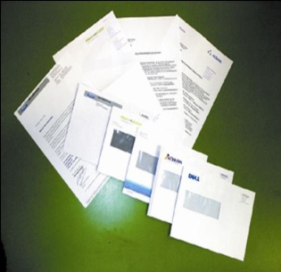
De direct mail per post is de oudste benaderingsvorm. Deze mail wordt vaak verstuurd in de vorm van een brief of briefkaart. Het wordt over het algemeen gebruikt om een bedrijf te presenteren aan klanten of prospects in dit geval. De direct mail per post is gepersonaliseerd en wordt over het algemeen geopend door de ontvanger, omdat het niet snel als spam wordt gezien. Het nadeel aan een direct mail per post is dat het veel papier vergt en dit is niet erg duurzaam.

13.2.3 E-mail marketing
Dit is de e-mail variant van de direct mail. Het houdt in het verzenden van gepersonaliseerde e-mail berichten. Een e-mail is snel te verzenden en verwijzingen naar websites kunnen gelijk aangeklikt worden. Door de overvloed van dit soort e-mails van bedrijven, worden sommige ook gezien als spam en dit komt aan de kracht van de boodschap niet ten goede. Een mailing via het internet is gratis en daarnaast ook erg milieu vriendelijk doordat het een digitale brief is.

13.2.4 Persoonlijk gesprek
Er kan worden besloten om een afspraak te maken voor een persoonlijk gesprek. Het gaat hier dan om een bezoek bij een nieuwe klant om een product/dienst aan hem te verkopen. Het is erg belangrijk voor de verkoper om een goede indruk te maken en het gesprek in een goede sfeer te laten verlopen. Het bezoeken van klanten is een erg persoonlijke aanpak welke erg gewaardeerd wordt. Alleen is dit vaak niet de eerste stap in het verkoopproces, omdat het veel geld en tijd kost. Wanneer de klant geïnteresseerd is, wordt er vaak pas persoonlijk gesproken.

13.2.5 Product/dienst presentatie
Er zijn veel verschillende manieren om een presentatie te geven over een product/dienst. Tegenwoordig wordt er het meest gebruik gemaakt van een PowerPoint presentatie, vroeger werd er meer gebruik gemaakt van de overhead projector. Het is belangrijk dat de toehoorders een duidelijk verhaal te horen krijgen en zij dat begrijpen waar het over gaat. Ook dit is vaak niet de eerste stap in het verkoopproces, maar het is wel een goede manier om de gedachte achter het product of de dienst uit te leggen.

13.3 Crossmediale mogelijkheden
Het is mogelijk dat van de bovenstaande mogelijkheden, meerdere benaderingswijze worden gekozen om een onderneming te benaderen. Het gebruiken van meerdere manieren van verschillende kanalen, wordt crossmediaal genoemd. Een crossmediale benaderingswijze is proactief en heeft meer kans op slagen. Meerdere stappen uitvoeren geeft de hoge betrokkenheid aan. Op de volgende bladzijde worden de crossmediale mogelijkheden in tabelvorm getoond.

13.3.1 Mogelijkheden

Stap 1 | Stap 2 | Stap 3
Direct mail | Telefoon | Persoonlijk gesprek
E-mail | Telefoon | Persoonlijk gesprek
Direct mail | Telefoon | Presentatie
E-mail | Telefoon | Presentatie
Direct mail | Telefoon | x
E-mail | Telefoon | x
Telefoon | Persoonlijk gesprek | x
E-mail | Persoonlijk gesprek | x
Telefoon | Presentatie | x
E-mail | Presentatie | x

13.4 Aanbeveling
Bij de benadering van de relevante marktpartijen wordt er in eerste instantie gekozen voor de gepersonaliseerd e-mail berichten, opgevolgd door een telefonische benadering. Er is hiervoor gekozen, omdat een mailing versturen goedkoop en duurzaam is. Een direct mail kost meer geld en is niet goed voor het milieu.
Wanneer er niet binnen twee weken op de mail wordt gereageerd door de marktpartij, wordt de telefonische benadering ingezet. Wanneer er wel wordt gereageerd door de marktpartij, wordt de telefonische benadering als overbodig gezien.
Wanneer er meerdere marktpartijen nog niet geheel overtuigd zijn en meer willen weten over het project, kan er eventueel een bijeenkomst worden gehouden op een centrale plaats. Deze wordt in overleg vastgesteld. Tijdens deze bijeenkomst wordt het project door middel van een presentatie nogmaals duidelijk weergegeven.

14. Implementatie

14.1 Inleiding
De implementatie is een belangrijk onderdeel van het marketingplan. Bij de invoering van een geheel nieuw project is het nog belangrijker, omdat men dan niet terug kan vallen op eerder gemaakte keuzes of procedures. Om invulling aan de voorgaande keuzes te geven is hieronder een implementatie plan geformuleerd waarin staat wie de activiteiten gaat uitvoeren, wat deze persoon moet bereiken, hoe deze persoon dit moet uitvoeren en wanneer deze persoon de activiteiten moeten hebben uitgevoerd.

14.2 Mailing opstellen

Wie
De mailing wordt opgesteld door de stagiaire van My eyes. De opzet van de stagiaire wordt gecontroleerd door Henk Vermeer (bedrijfsmentor stagiaire). Met de opmerkingen van Vermeer maakt de stagiaire een definitieve versie.
Wat
Het op te leveren product door de stagiaire is een mailing die er professioneel uitziet. Het is belangrijk om een hoge kwaliteit na te streven, omdat deze mail de eerste indruk is die de marktpartij krijgt van Voetbalbestuur.nl.

Hoe
De eerste versie wordt met Word gemaakt en ook de definitieve versie wordt eerst in Microsoft Word gemaakt. Om de mailing er professioneel uit te laten zien wordt de mailing vervolgens met de gratis online tool: Graphicmail in elkaar gezet.

Wanneer
De taken dienen in de eerste twee weken van de maand december in het jaar 2012 te worden uitgevoerd. De deadline voor het opleveren van de mailing is op 14 december.

14.3 E-mailadressen

Wie
De e-mailadressen worden bij elkaar gebracht door de stagiaire.
Wat
De momenteel nog ontbrekende e-mailadressen moeten worden opgezocht, omdat Voetbalbestuur.nl anders niet de mailing naar de marktpartijen kan versturen.

Hoe
De adressen worden door middel van online onderzoek opgezocht. Wanneer het niet mogelijk is om via het internet aan het e-mailadres te komen, dan wordt de marktpartij via een telefonische benadering om een e-mailadres gevraagd.

Wanneer
De e-mailadressen moeten uiterlijk op 19 december beschikbaar zijn.

14.4 Mailing verzenden

Wie
De mailing wordt verzonden door de stagiaire van My eyes. Voordat de mailing wordt verzonden wordt deze gecontroleerd door Henk Vermeer.
Wat
Het op te leveren product door de stagiaire is een mailing die wordt verzonden naar al de relevante markpartijen. De stagiaire moet ervoor zorgen dat al de marktpartijen een gepersonaliseerde mailing ontvangen.

Hoe
De mailing wordt verzonden met de tool: Graphicmail. Daarmee is het mogelijk om op een professionele manier een mailing te versturen naar de marktpartijen. De mailing wordt van een My eyes e-mail adres naar een e-mailadres van een relevante marktpartij verstuurd.

Wanneer
De mailing dient voor 21 december te worden verstuurd. De taken dienen binnen een week nadat de mailing is opgesteld te worden afgerond.

14.5 Telefonische benadering

Wie
De telefonische benadering wordt verzorgd door Henk Vermeer. Vermeer heeft als marketingmanager jarenlange ervaring met verkoopgesprekken en dit bezit de stagiaire nog niet. De marktpartijen die positief hebben gereageerd worden niet gebeld, omdat de verdere communicatie met deze partijen via de mail verloopt. Alle overige partijen die niet- of negatief hebben gereageerd worden telefonisch benaderd.

Wat
Het op te leveren product is om onderzoek te doen naar de bevindingen van marktpartijen over een eventueel partnership. Wanneer deze marktpartijen er positief tegenover staan, dan kan er misschien vervolg worden gegeven aan het zaken doen tussen beide partijen.

Hoe
Bij de telefonische benadering wordt er gebruik gemaakt van een vragenlijst tussen H. Vermeer namens My eyes en een contactpersoon van een relevante marktpartij. Door vragen te stellen aan de contactpersoon komt My eyes meer te weten over de belangstelling van de marktpartij. In het hoofdstuk Marketing en Communicatie staat een impressie over hoe deze mail eruit komt te zien.

Wanneer
De telefonische benadering wordt ingezet twee weken nadat de mailing verstuurd is. Dit houdt in dat er op 8 januari wordt begonnen met de belactie. De tijd die er wordt uitgetrokken om circa 25 marktpartijen te bellen is een werkweek. Dit betekent dat op 13 januari 2013 alle marktpartijen nagebeld dienen te zijn.

14.6 Bijeenkomst organiseren

Wie
De bijeenkomst voor de marktpartijen wordt georganiseerd door de stagiaire. De stagiaire organiseert de bijeenkomst onder toeziend oog van Henk Vermeer. Alle beslissingen worden in overleg gemaakt.

Wat
Er dient een bijeenkomst te worden georganiseerd voor geïnteresseerde marktpartijen op een centrale plaats. Deze bijeenkomst kan op het kantoor van My eyes worden georganiseerd. Er dient een presentatie te worden gegeven over de plannen van Voetbalbestuur.nl om meer duidelijkheid aan de marktpartijen te verschaffen. Na de presentatie is er onder het genot van een hapje en drankje de mogelijkheid om te netwerken.

Hoe
De marktpartijen zullen uitgenodigd moeten worden. Dit gebeurd via de mail en zal minstens drie weken voor de bijeenkomst moeten gebeuren. De presentatie zal worden gemaakt worden met Microsoft PowerPoint. My eyes zal een biologische cateraar inhuren om de hapjes en drankjes te verzorgen.

Wanneer
De uitnodigingen voor de bijeenkomst moeten uiterlijk om 24 januari verstuurd zijn. Hiervoor wordt gekozen, omdat de marktpartijen dan tijdig op de hoogte zijn van de bijeenkomst. De bijeenkomst wordt gehouden op 7 februari 2012. De cateraar dient uiterlijk op 31 januari geregeld te zijn.

14.7 Contracten

Wie
De contracten voor de verschillende partnerships worden gemaakt door de stagiaire. Deze worden gecontroleerd door Henk Vermeer.
Wat
In de contracten moet komen te staan wat de marktpartijen ontvangen voor de betalingen die zij doen. Daarnaast moeten de financiële afspraken worden gemaakt en wanneer de marktpartijen de betalingen doen. Deze contracten moeten door beide partijen worden ondertekend.

Hoe
De contracten kunnen fysiek worden ondertekend door een vertegenwoordiger van een marktpartij of digitaal via de mail worden ondertekend. De contracten worden met Microsoft Word opgesteld.

Wanneer
Het is van belang dat de contracten gemaakt zijn, voordat de bijeenkomst plaatsvindt. Wanneer marktpartijen op de bijeenkomst zijn en overtuigd zijn geraakt, kunnen zij direct een contract voor een partnership tekenen. De contracten dienen voor 20 januari te zijn opgesteld.

14.8 Administratie

Wie
De administratieve werkzaamheden worden uitgevoerd door Henk Vermeer. Hij heeft toegang tot de bedrijfsrekening.

Wat
Om een overzicht te krijgen van markpartijen die betaald hebben of nog moeten betalen wordt er gebruik gemaakt van een laagdrempelig boekhoudprogramma. Zo kan er gecontroleerd worden hoeveel geld er aanwezig moet zijn.

Hoe
De administratie wordt gedaan met het bovengenoemde boekhoudprogramma. Er wordt daarnaast gebruik gemaakt van een bankrekening om de gelden te ontvangen.

Wanneer
De administratieve werkzaamheden beginnen op het moment dat er contracten worden getekend met marktpartijen en lopen vervolgens oneindig door. Afhankelijk van welke afspraken er worden gemaakt met de marktpartijen komen deze werkzaamheden jaarlijks, per kwartaal of maandelijks terug.

14.9 Social media

Wie
De social media wordt ontwikkeld en bijgehouden door de stagiaire. Henk Vermeer zal zich ondersteunend ook bezighouden met deze kanalen.

Wat
Door middel van pro actief bezig zijn op social media kan men verbindingen leggen tussen bepaalde marktpartijen. Daarnaast is het een uitermate geschikt kanaal om informatie over het project te verschaffen.

Hoe
De stagiaire houdt verschillende social media bij. De social media voor Voetbalbestuur.nl gaat via de kanalen Facebook, Twitter en Linkedin. Deze werkzaamheden zullen allen digitaal worden uitgevoerd.

Wanneer
Het proces social media gaat continu door. Wanneer de stagiaire weinig tot niets post op de social media pagina’s, heeft het geen effect. Een pro actieve houding van Voetbalbestuur.nl op de verschillende kanalen is dus noodzakelijk. Ook het proces van werkzaamheden zal telkens doorlopen.

14.10 Planning
De verschillende implementaties samengevoegd vormen de planning voor het benaderingsproject. Hieronder staat het overzicht van de chronologische planning:
Activiteit | Uitvoerder(s) | Deadline | Paraaf
Mailing opstellen | Stagiaire, Henk Vermeer | 14 december 2012
E-mailadressen | Stagiaire | 19 december 2012
Mailing verzenden | Stagiaire, Henk Vermeer | 21 december 2012
Belschema opstellen | Stagiaire | 4 januari 2013
Telefonische benadering | Henk Vermeer | 7 t/m 11 januari 2013
Contracten opstellen | Stagiaire | 21 januari 2013
Uitnodigen bijeenkomst | Stagiaire | 24 januari 2013
Catering regelen | Henk Vermeer | 31 januari 2013
Presentatie maken | Stagiaire | 5 februari 2013
Bijeenkomst houden | Stagiaire, Henk Vermeer | 7 februari 2013
Administratie | Henk Vermeer | Doorlopend
Social media | Stagiaire, Henk Vermeer | Doorlopend

15. Impressie implementatie
Om een impressie te geven hoe de mailing eruit komt te zien hebben we hieronder met behulp van de online tool Graphicmail een eerste opzet gemaakt:
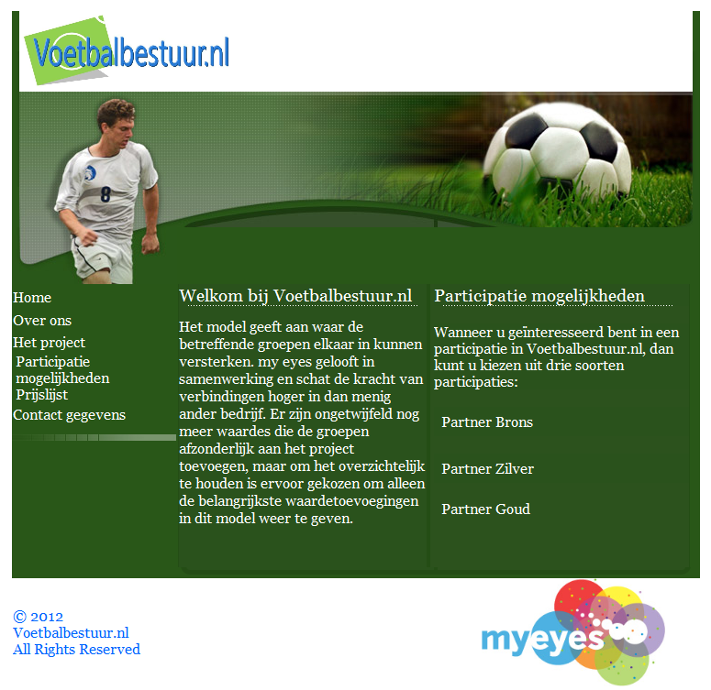

Toelichting mailing
Bij de creatie van de mailing is er gebruik gemaakt van een HTML Template. De template zorgt ervoor dat de mailing eruit komt te zien als een webpagina en dat het mogelijk is om door te klikken naar verschillende pagina’s. De afbeelding geeft aan hoe de home pagina van de mailing eruit zou kunnen gaan zien. Links op de home pagina staat er een index met mogelijke pagina’s. Wanneer de ontvanger op de links in de index klikken, dan worden zij doorverwezen naar de desbetreffende pagina.

16. Financiële analyse

In dit hoofdstuk worden de kosten en de opbrengsten van dit waardecreatie plan weergegeven. Onder iedere tabel wordt een toelichting gegeven. Bij de opbrengsten worden er 3 scenario’s uit gewerkt, namelijk: de worst case, de middle case en de best case.

16.1 Kosten
Soort kosten | Out-of-pocket | Aantal uren | Vergoeding uren
Mailing opstellen | € 500,00 | 4 | € 400,00
E-mailadressen | € 0,00 | 0 | € 0,00
Mailing verzenden | € 150,00 | 4 | € 400,00
Belschema opstellen | € 0,00 | 1 | € 100,00
Telefonische benadering | € 250,00 | 40 | € 4.000,00
Contracten opstellen | € 0,00 | 4 | € 400,00
Uitnodigen bijeenkomst | € 0,00 | 4 | € 400,00
Catering regelen | € 1.000,00 | 2 | € 200,00
Presentatie maken | € 250,00 | 2 | € 200,00
Bijeenkomst houden | € 0,00 | 8 | € 800,00
Administratie | € 250,00 | 20 | € 2.000,00
Social media | € 250,00 | 20 | € 2.000,00
Totaal | € 2.650,00 | 109 | € 10.900,00
Totale kosten | € 13.550,00

Toelichting kosten
De out-of-pocket kosten vormen de kosten die My eyes te allen tijde moet betalen aan externe marktpartijen. Hierbij horen de cateraar, telecom onderneming en IT onderneming. Het uurtarief bedraagt € 100. Het aantal uren x € 100 vormen de variabele kosten. Bij My eyes komt het voor dat de professionals soms uren niet rekenen, wanneer blijkt dat deze niet uit het project zijn te halen.

16.2 Opbrengsten

Worst case
Soorten | Brons | Zilver | Goud | Totaal
Aantal | 2 | 2 | 1 | 5
Jaarlijkse fee | € 3.000,00 | € 2.000,00 | € 750,00 | € 5.750,00
Investering | € - | € 2.000,00 | € 2.500,00 | € 4.500,00
Omzet | € 5.000,00 | € 5.000,00 | € 3.000,00
Transactie % | 3,50% | 2,50% | 1,50%
Transactie fee | € 175,00 | € 125,00 | € 45,00 | € 345,00
Opbrengsten |  |  |  | € 10.595,00

Toelichting worst case
Het totale project wordt in dit geval op € 50.000 geschat en daarmee wordt de grootte van de investeringen berekend. Door het lage aantal participaties en om dat het een beginfase van een project betreft wordt er weinig omzet gehaald. De omzetprognose is moeilijk in te schatten, omdat het een beginnend project betreft. In het minst gunstige geval worden er maar met 5 marktpartijen een partnership afgesloten. Dit heeft tot gevolg dat de totale kosten niet worden gedekt door de opbrengsten.

Middle case
Soorten | Brons | Zilver | Goud | Totaal
Aantal | 5 | 4 | 1 | 10
Jaarlijkse fee | € 7.500,00 | € 4.000,00 | € 750,00 | € 12.250,00
Investering | € - | € 4.000,00 | € 2.500,00 | € 6.500,00
Omzet | € 10.000,00 | € 12.000,00 | € 3.000,00
Transactie % | 3,50% | 2,50% | 1,50%
Transactie fee | € 350,00 | € 300,00 | € 45,00 | € 695,00
Opbrengsten |  |  |  | € 19.445,00

Toelichting middle case
Het totale project wordt ook hier weer op € 50.000 geschat en daarmee wordt weer de grootte van de investeringen berekend. Er worden ook hier lage omzetten gedraaid, omdat het een beginnend project betreft. In dit geval behaalt het platform de benodigde participaties om het rendabel te maken. De kosten van dit communicatieplan worden ruimschoots gedekt door de opbrengsten en er wordt zelfs een winst gemaakt door Voetbalbestuur.nl van € 5.895,00.
Best case
Soorten | Brons | Zilver | Goud | Totaal
Aantal | 8 | 5 | 2 | 15
Jaarlijkse fee | € 11.000,00 | € 5.000,00 | € 1.500,00 | € 17.500,00
Investering | € - | € 5.000,00 | € 5.000,00 | € 10.000,00
Omzet | € 13.000,00 | € 13.000,00 | € 5.000,00
Transactie % | 3,50% | 2,50% | 1,50%
Transactie fee | € 455,00 | € 325,00 | € 75,00 | € 855,00
Opbrengsten |  |  |  | € 28.355,00

Toelichting best case
Het totale project wordt weer op dezelfde waarde geschat. Ook hier worden lage omzetten gedraaid, omdat het een beginnend project betreft. In dit geval behaalt het platform de ruimschoots de benodigde participaties om winst te maken. De kosten van dit communicatieplan worden ruimschoots gedekt door de opbrengsten en er wordt ook hier een winst gemaakt door Voetbalbestuur.nl van € 14.805,00.

Bijlage

Bijlage 1: Marktonderzoek
Binnen My eyes is men gaan uitzoeken of het idee om een digitaal platform voor amateurbesturen te ontwikkelen ook daadwerkelijk haalbaar is. My eyes heeft dit concept al eerder met succes in andere sectoren uitgevoerd. Daarom is er in januari 2011 een marktonderzoek uitgevoerd door My eyes. Dit marktonderzoek is door middel van enquêtes afgenomen bij de potentiële doelgroep (de besturen van verenigingen). Hieronder staan relevante conclusies en aanbevelingen uit dit desbetreffende marktonderzoek.

Hebben de amateurvoetbalverenigingen interesse om van Voetbalbestuur.nl gebruik te gaan maken?
We mogen stellen dat er voldoende animo voor Voetbalbestuur.nl is. Maar liefst 69,33% (208 verenigingen) van de respondenten geeft aan gebruik te gaan maken van Voetbalbestuur.nl zodra het er komt. Daarnaast blijkt dat veel verenigingen die nog geen gebruik hebben gemaakt van professionele hulp, wel van Voetbalbestuur.nl gebruik willen gaan maken (30,6%). Voetbalbestuur.nl heeft hier dan ook de kans om verenigingen er toe te zetten gebruik te gaan maken van Voetbalbestuur.nl. Daarnaast werd er gevreesd dat clubs die al wel gebruik hadden gemaakt van professionele hulp geen heil in Voetbalbestuur.nl zagen. Dit bleek echter niet waar te zijn, maar liefst 38,6% van de respondenten gaf aan gebruik te gaan maken van Voetbalbestuur.nl, terwijl ze al eerder gebruik hadden gemaakt van professionele hulp. De conclusie die hier dan ook getrokken mag worden, is dat er voldoende interesse in Voetbalbestuur.nl is om het te doen laten slagen.

Welke vraagstukken/problemen spelen er op dit moment binnen de amateurvoetbalverenigingen?
Uit het onderzoek is gebleken dat de vrijwilligersproblematiek veruit het grootste probleem is binnen de verenigingen. Maar liefst 63,3% van de respondenten (190 clubs) geven aan dat de vrijwilligersproblematiek een groot probleem is binnen de vereniging. Het sponsoringbeleid wordt ook als een groot probleem ervaren (40% van de respondenten). Daarachter volgen het complex/accommodatiebeheer (36%) en het jeugdbeleid/jeugdopleiding (34,3%). Hieronder staat de top 10 van problemen en vraagstukken weergegeven, die wij hebben mogen concluderen uit dit onderzoek.

Nr. | Vraagstuk/Probleem | Percentage (in %)
1 | Vrijwilligersproblematiek | 63,3
2 | Sponsoringbeleid | 40
3 | Complex/Accommodatiebeheer | 36
4 | Jeugdbeleid/Jeugdopleiding | 34,3
5 | Energielasten beheren | 25,7
6 | Ledenwerving/behoud | 23,3
7 | Organisatie Bestuur | 23
8 | PR | 23
9 | Samenwerking met andere verenigingen | 20,7
10 | Websitebeheer/design | 15

Is er behoefte om samen te werken en te discussiëren met andere voetbalverenigingen?
Er is gebleken dat 74,33% van de respondenten (223 verenigingen), er behoefte aan heeft om problemen/vraagstukken met andere verenigingen te bespreken. Daardoor mogen we stellen dat het idee van My eyes om een discussieforum aan Voetbalbestuur.nl toe te voegen doorgevoerd moet worden. Ten eerste kan dit er voor zorgen dat meer verenigingen gebruik gaan maken van Voetbalbestuur.nl en ten tweede komt men de verenigingen daarmee tegemoet.
Daarnaast blijkt dat veel clubs al bezig zijn met de samenwerking met een andere partij. 61,33% van de respondenten (184 verenigingen) gaf aan een samenwerkingsverband te hebben op dit moment. Doordat veel clubs hier al mee bezig zijn, is er duidelijk behoefte om samen te werken. Voetbalbestuur.nl kan hier op in spelen d.m.v. het discussieforum. Verenigingen kunnen met elkaar in contact komen en samen problemen oplossen.
De conclusie is dan ook dat er voldoende behoefte voor samenwerking en discussie is om dit concept (het discussieforum) toe te passen bij Voetbalbestuur.nl.

Conclusie Hoofdvraag
“Hoe moet men Voetbalbestuur.nl vorm gaan geven om het te laten slagen?”

De resultaten uit het onderzoek kunnen we het best als volgt omschrijven:
- Allereerst is er gebleken dat er voldoende interesse in het concept Voetbalbestuur.nl is om het te doen laten slagen. 69.33% van de respondenten geeft aan gebruik te gaan maken van Voetbalbestuur.nl

- De grootste problemen/vraagstukken die de verenigingen hebben, zijn de vrijwilligersproblematiek, het sponsoringbeleid, het complex/accommodatiebeheer en het jeugdbeleid/jeugdopleiding. Daarnaast spelen er nog veel andere problemen binnen de verenigingen. Voor Voetbalbestuur.nl is het zaak om zich in eerste instantie te gaan richten op de gegeven Top-10 van problemen/vraagstukken. Dit kan men dan langzaam aan uitbreiden met het oplossen van andere onderwerpen. Bij deze Top-10 kan men professionele aanbieders zoeken. Als deze zich verbinden aan Voetbalbestuur.nl, kunnen de clubs via het platform snel in contact komen met de aanbieder.

- Daarnaast is gebleken dat het discussieforum aan Voetbalbestuur.nl toegevoegd moet worden. Maar liefst 74,33% geeft aan behoefte te hebben aan discussie en overleg met andere verenigingen. Door dit toe te voegen stijgen de kansen voor Voetbalbestuur.nl om te slagen.

- Tot slot geeft 63% van de respondenten aan mee te willen werken aan een vervolgonderzoek. Voetbalbestuur.nl kan deze groep gebruiken voor een gedetailleerdere uitwerking van bijvoorbeeld de hoofdproblemen, maar ook voor feedback bij de eerste implementatie van Voetbalbestuur.nl. Verder is het nu zaak voor Voetbalbestuur.nl om zich te gaan richten op professionele aanbieders die betrekking hebben op de genoemde vraagstukken.

Al met al mag er geconcludeerd worden dat Voetbalbestuur.nl voldoende potentieel en animo heeft om te slagen.

Bijlage 2: Concurrentie analyse

Toen het marktonderzoek in 2011 werd uitgevoerd toen bestonden er nog geen concurrenten voor het platform. Momenteel heeft de KNVB ook een dergelijk platform online staan. Om de MESO analyse compleet te maken is dit platform uitvoerig bestudeerd in februari 2012. De relevante conclusies en aanbevelingen staan hieronder weergegeven.

Artikel over scheidsrechters beleid
In het artikel worden alle punten benoemd voor een goed scheidsrechters beleid. Alleen niet alle bestuurders weten hoe zij een goede visie of profielschets moeten schrijven. Dit zou dieper en uitgebreider kunnen worden uitgelegd.
Artikel over kleding sponsoring
In het artikel wordt ingegaan op de gestelde criteria van de KNVB. Dat is tevens ook het enige. Er wordt in het artikel niets vermeld over sponsortegenprestaties of een goede sponsorovereenkomst. Ook hier wordt er in het artikel niet diep en uitgebreid op ingegaan.
Pagina accommodatiezaken
Op deze pagina staat veel bruikbare en uitgebreide informatie. Er staat veel informatie die besturen kunnen gebruiken bij het beantwoorden van vraagstukken. Deze pagina is in zijn totaliteit heel erg breed en is van een hoge kwaliteit. Deze pagina kan als een bedreiging worden gezien, omdat het alles op dit gebied bevat.
Pagina wedstrijdzaken
Op deze pagina wordt er ingegaan op zaken die moeten worden geregeld door vereniging ten opzichte van de voetbalbond. Er wordt niet ingegaan op bijv. wedstrijd beleid of planning. Ook hier wordt er weer niet uitgebreid genoeg op ingegaan.

Pagina financiële zaken
Hier wordt er uitgebreid ingegaan over de af te dragen belastingen. Dat deel geeft veel duidelijkheid voor bestuurders. Voor de rest wordt er niet echt diep op ingegaan. Er wordt bijvoorbeeld niets vermeld over bezuinigingen, betalen van spelers, inkoop etc.

Pagina marketing en communicatie
Op deze pagina staan weinig artikelen. De artikelen die er staan bevatten wel veel nuttige informatie. Maar ook hier had het veel uitgebreider gekund.

Forum
Het forum is voorzien van alle subcategorieën, waar veel nuttig onderwerpen onder vallen. Alleen er wordt niet actief gebruik gemaakt van het forum door forumleden en er wordt niet gereageerd op andermans vragen. De voorzitter is het enige forumlid dat reacties beantwoord, maar de voorzitter is vanuit de KNVB zelf.
Conclusie
Het platform van de KNVB bevat veel informatie waar bestuurders wat aan kunnen hebben bij de dagelijkse leiding aan hun vereniging. Alleen uit de analyse is gebleken dat de meeste pagina’s en artikelen niet uitgebreid genoeg zijn en weinig diepgang bevatten. De KNVB benoemt de vraagstukken wel allemaal op het platform, alleen houdt het heel erg algemeen. Het platform richt zich vooral op de basis problemen en zaken die geregeld moeten worden tussen de vereniging en de bond. Dit geldt voor alle pagina’s en artikelen.
Uitzondering op de regel is de pagina accommodatie zaken. De pagina bevat veel artikelen en leeswijzers. De artikelen zijn erg uitgebreid en bevatten genoeg diepgang. Het enige minpunt is dat er een aantal leeswijzers al wel is verouderd.
Daarnaast is het zo dat sommige vraagstukken totaal ontbreken op dit platform. Enkele voorbeelden zijn: omgaan met bezuinigingen, de inkoop van de kantine, beloning voor selectiespelers, opzetten businessclub.

Bijlage 3: Marktonderzoek

Bij welk van de onderstaande punten zou u professionele hulp/begeleiding willen krijgen?
Bij de bovenstaande vraag konden respondenten aan de hand van een gegeven lijst aangeven bij welke punten zij professionele hulp zouden willen krijgen. Aangezien er bij de vraag meerdere antwoorden mogelijk waren, zijn de antwoordcategorieën in SPSS opgesplitst als aparte vragen. D.m.v. een Multiple Response Analyse zijn de uitkomsten gecombineerd. Uit deze analyse blijkt dat de 300 respondenten samen 1037 antwoorden hebben gegeven op deze vraag. Het onderstaand diagram (wegens het toepassen van de

Multiple Response Analyse kon er geen apart diagram meer gemaakt worden in SPSS, deze is met behulp van het programma Excell gemaakt) laat zien welk vraagstuk het hoogste percentage bij de antwoorden heeft.

Uit het diagram blijkt dat bij veel punten professionele hulp gewenst is, maar dat enkele vraagstukken er boven uit steken. Met 18,3% van de antwoorden (190 keer genoemd) staat de vrijwilligersproblematiek op plaats één. Bij het sponsoringbeleid, het complex/accommodatiebeheer en bij het jeugdbeleid/jeugdopleiding blijkt ook veel hulp gewenst.

Bijlage 4: Marktonderzoek
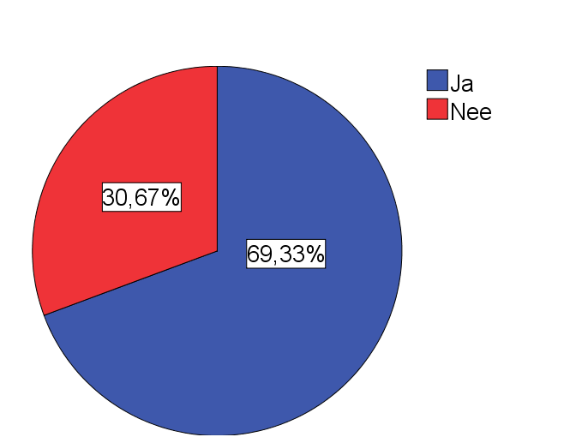
Interesse in Voetbalbestuur.nl
Als u via voetbalbestuur.nl gebruik zou kunnen maken van professionele hulp bij het dagelijks bestuur van de vereniging, zou u hier dan gebruik van willen maken?

Uit de cirkeldiagram blijkt dat 69,33% van de ondervraagde voetbalverenigingen gebruik zal maken van Voetbalbestuur.nl zodra het er is.

Behoefte aan discussie en professionele hulp
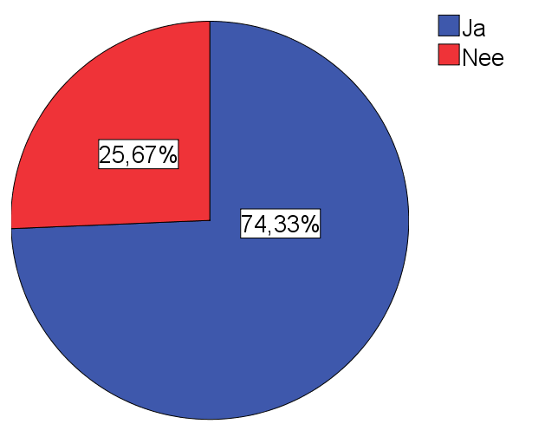
Heeft uw vereniging behoefte om vraagstukken/ervaringen te bespreken met andere verenigingen?
Onderdeel van Voetbalbestuur.nl is de discussiemogelijkheid met andere verenigingen. Onderstaand diagram geeft weer in welke mate men hier behoefte aan heeft.

Hieruit blijkt dat 74,33% van de ondervraagde verenigingen behoefte heeft om problemen/vraagstukken met andere verenigingen te bespreken.

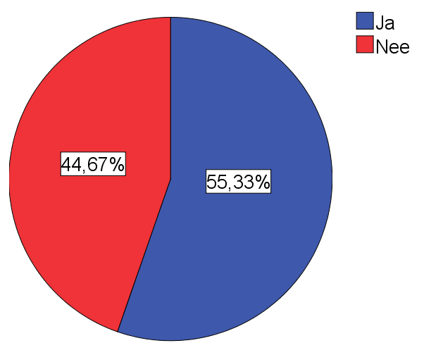
Heeft uw vereniging al eerder gebruik gemaakt van professionele hulp?
De cirkeldiagram laat zien hoeveel procent van de ondervraagden al gebruik heeft gemaakt van professionele hulp. Tevens is dit een indicator naar de behoefte aan hulp bij het bestuur van de vereniging.

Uit dit diagram blijkt dat 55,33% (166 verenigingen) van de verenigingen al eens gebruik heeft gemaakt van professionele hulp.

Zijn er op dit moment vraagstukken binnen de vereniging?

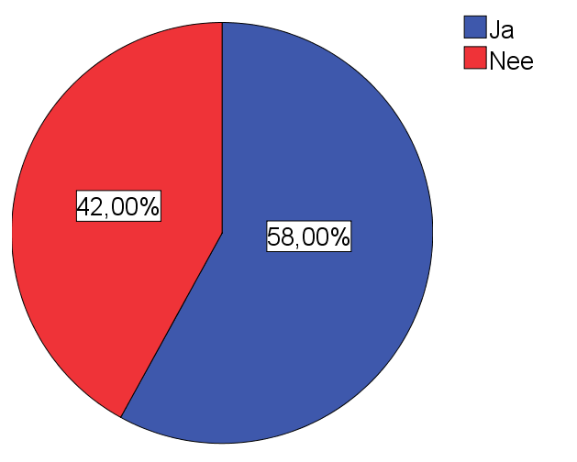
Bovenstaand diagram laat zien dat 58% (174 ondervraagden) van de ondervraagden op dit moment met vraagstukken binnen de vereniging zitten. Uit de hierop volgende open vraag blijkt dat net als bij de gegeven lijst de vrijwilligersproblematiek op één staat (32,2%; 56 van de 174). Daarnaast komen hier nog enkele andere vraagstukken naar voren. Dit zijn de volgende: 9,1% van de respondenten die hier “Ja” antwoorden, geven aan moeite te hebben met het opstellen van een goed beleidsplan, 6,8% geeft aan problemen te hebben met de aanleg van kunstgrasvelden, daarnaast geeft nog eens 5,7% aan vragen te hebben m.b.t. de privatisering van het eigen complex. (Zie bijlage 4: Resultaten Open Vragen).

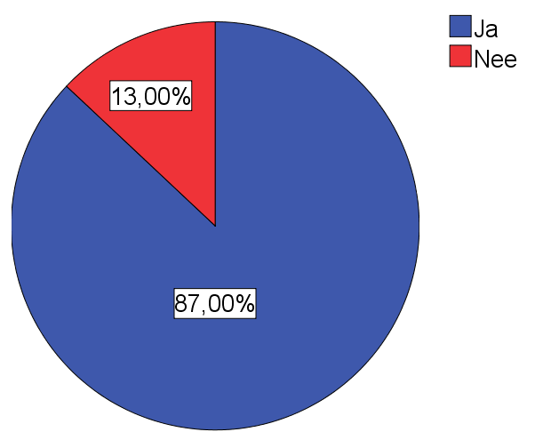
Zijn er zaken die verbeterd kunnen worden binnen de vereniging?

Uit bovenstaan cirkeldiagram blijkt 87% (261 verenigingen) van de ondervraagde verenigingen verbeterpunten binnen de vereniging hebben. Voor deze groep is Voetbalbestuur.nl interessant, omdat ze via deze site het probleem kunnen verbeteren/aanpakken.

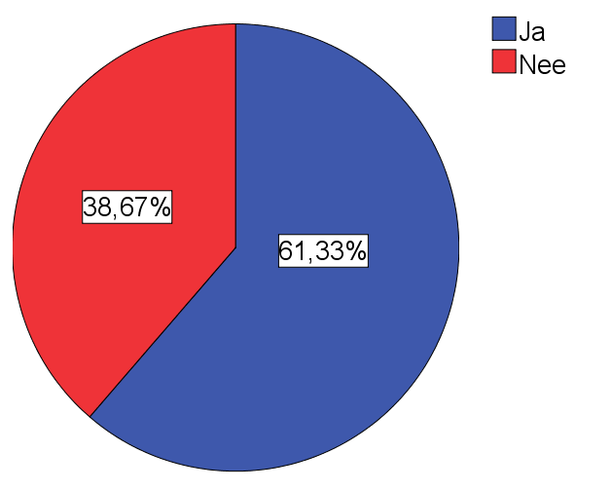
Samenwerkingsverbanden en gebieden
Werkt uw sportvereniging op dit moment samen met andere partijen (Bijv. Andere verenigingen, scholen, kinderopvang etc.)?
Bij deze vraag wordt er gemeten of de ondervraagde verenigingen op dit moment al bezig zijn met een samenwerking met een andere partij. Onderstaand diagram geeft deze verdeling weer.

Hieruit volgt dat 61,33% (184 verenigingen) van de respondenten al samenwerkt met een andere partij.

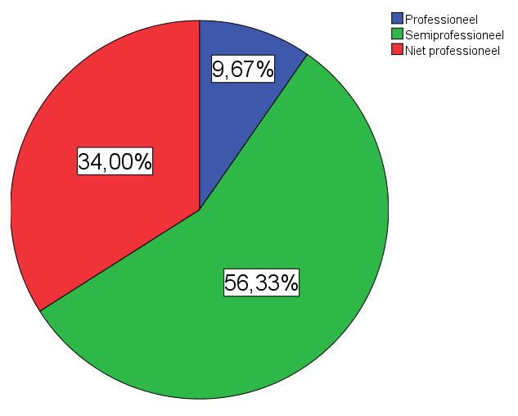
Professionaliteit Bestuur
Hoe beschouwt u het bestuur van de vereniging op dit moment?

Bovenstaand cirkeldiagram geeft weer hoe de respondenten het bestuur van de club op dit moment zien. 56,33% geeft aan dat zij het bestuur als semiprofessioneel zien. De belangrijkste redenen hiervoor zijn dat het vrijwillig en onbetaald is, daarnaast ontbreekt de tijd voor de bestuursleden om het echt te professionaliseren. Ditzelfde geldt voor de 34%, die hun bestuur niet professioneel vindt. De 9,67% die professioneel hebben ingevuld, vinden zichzelf professioneel omdat ze gekwalificeerde mensen op elke positie hebben zitten.

http://www.omroepgelderland.nl/web/Nieuws-1/1480201/KNVB-meer-fusies-in-amateurvoetbal.htm
Bijlage 1: Marktonderzoek
http://www.myeyes.info > over My eyes > referenties in de praktijk
http://www.myeyes.info > projecten > zuivelNatuur
http://www.myeyes.info > over my eyes
http://www.myeyes.info > over my eyes > link: een brochure
http://www.markensteijn.com/resultaten_cultuurtest.htm
http://medezeggenschapindepraktijk.nl/De_organisatie.htm
Bijlage 1: Marktonderzoek
http://ondernemersunited.nl/page/b/woordenboek/best-practice.html
Verhage, B (2004), Grondslagen van de marketing, Groningen. Noordhoff Uitgevers. Bladzijde 135
Rustenburg, Gb (2007), Strategische en Operationele Marketingplanning, Groningen. Noordhoff Uitgevers. Bladzijde 21
Rustenburg, Gb (2007), Strategische en Operationele Marketingplanning, Groningen. Noordhoff Uitgevers. Bladzijde 25
Bijlage 1- en 4: Marktonderzoek
http://www.verenigingen.nl/renderer.do/menuId/14631
http://www.guruworks.nl/meer-traffic-naar-je-website-5-tips/
Bijlage 1: Marktonderzoek
http://www.gidsnl.nl/ 12-09-2012
Rustenburg, Gb (2007), Strategische en Operationele Marketingplanning, Groningen. Noordhoff Uitgevers. Bladzijde 45
Bijlage 2: Concurrentie analyse
Rustenburg, Gb (2007), Strategische en Operationele Marketingplanning, Groningen. Noordhoff Uitgevers. Bladzijde 42
http://123management.nl/0/010_strategie/a120_strategie_09_porter.html > krachten concurrentie analyse
http://www.deverenigingsite.nl/nieuws.html
http://bestuurders.voetbal.nl/node/20733
http://www.verenigingen.nl/renderer.do/menuId/6901
http://www.intemarketing.nl/marketing/analyses/destep
http://www.knvb.nl/clubsenleden/ledental
http://www.omroepgelderland.nl/web/Nieuws-1/1480201/KNVB-meer-fusies-in-amateurvoetbal.htm
http://omroepbrabant.nl/?news/173901662/Brabantse+voetbalvelden+verdwijnen+door+vergrijzing.aspx
http://www.gidsnl.nl/ 12-09-2012
http://www.knvb.nl/clubsenleden/ledental
http://bin617.website-voetbal.nl/sites/knvb.nl/files/KNVB_2011_Jaarverslag/omvangorganisatie.html
http://www.leejoo.nl/gratis-tools/tools.htm
http://oletours.jouwweb.nl/nhtv/werkdocumenten-la10/trends-en-ontwikkelingen
http://www.mediawijzer.net/publiek/nieuws/eu-wet-beschermt-online-privacy-burgers
http://www.woorden.org/woord/waarde
http://www.woorden.org/index.php?woord=creatie
Bijlage 4: Marktonderzoek
Bijlage 3: Marktonderzoek
http://regiobedrijf.nl/
http://regiobedrijf.nl/
http://regiobedrijf.nl/
http://www.cultuurnetwerk.nl/cultuureducatie/samenwerken/
http://www.cultuurnetwerk.nl/cultuureducatie/samenwerken/partnership.html
http://www.encyclo.nl/begrip/synergie
http://zakelijk.infonu.nl/onderneming/88083-wat-is-een-verdienmodel.html
Bijlage 3: Marktonderzoek
http://www.encyclo.nl/begrip/pilot
http://www.sdsportswear.nl/
http://www.telstarstore.nl/
http://www.cscsport.nl/index.php?hmid=1
http://www.cscsport.nl/index.php?hmid=1
http://www.greenfields.eu/
http://www.edelgrass.nl/
http://www.kesselsport-cultuur.nl/
http://www.sdsportswear.nl/
http://www.telstarstore.nl/
http://www.jenisport.nl/
http://www.totaalsport.nl/
http://voetbalmateriaal.com/
http://www.ermasport.nl/Index.html
http://www.jenisport.nl/
http://www.sportwijzer.com/index.php/id_structuur/4207/home.html
http://www.axitraxi.nl/
http://www.super-rent.nl/
http://www.sportstroom.nl/
http://www.nuon.nl/
http://www.hanos.nl/
http://www.sligro.nl/
http://www.vannood.nl/
http://www.gebo.nl/
http://www.oadbus.nl/
http://www.rabobank.nl/particulieren/lokalebanken/randmeren/
http://www.triodos.nl/nl/zakelijk/
http://www.ing.nl/zakelijk/
http://www.sportenzaken.nl/
http://www.andrescs.nl/sport/adviesbureau-sport.php
http://www.sterkinsport.nl/cms/view/Home
http://www.veldemangroup.com/nl/home/
http://www.bbn.nl/
http://www.pellikaan.com/
http://www.hr-wiki.nl/telemarketing
http://www.encyclo.nl/begrip/telefonische%20verkoop
http://www.mailingmaken.nl/wat-is-direct-mailing.htm
http://www.crmbegrippen.nl/omschrijving.php?id=223
http://www.leren.nl/cursus/professionele-vaardigheden/gesprekstechnieken/verkoopgesprek.html
http://www.encyclo.nl/begrip/crossmedia
http://www.kiesbeter.nl/algemeen/begrippen/#letter-I
http://www.graphicmail.nl/site/c/e-mailmarketing
http://bestuurders.voetbal.nl/article/strategie_en_beleid/19948/begin-van-succesvol-scheidsrechtersbeleid
http://bestuurders.voetbal.nl/article/strategie_en_beleid/16542/sponsoruitingen-op-voetbalkleding
http://bestuurders.voetbal.nl/mijn_club/accommodatiezaken
http://bestuurders.voetbal.nl/mijn_club/wedstrijdzaken
http://bestuurders.voetbal.nl/mijn_club/financiele_zaken
http://bestuurders.voetbal.nl/mijn_club/marketing_en_communicatie
http://bestuurders.voetbal.nl/interactief/voetbal_forum/forum/13

